TikTok Minis 开发调试指南 | TikTok Minis Development Debugging Guide

更新记录
- 6.4 更新支持短剧短剧调试安卓包， 本地调试m包和t包均支持调试媒资库播放器
- 6.3
- 更新支持短剧调试安卓包，调试媒资库播放器需要安装最新的 T 版本客户端包
- 4.20
- 调试工具更新到：tiktok-minis-cli，支持 支付的调试
- 内测安卓客户端
- 5.15
- 调试工具更新，支持订阅的调试
- 内测android M包与T包

一、开始之前

1. 了解Minis是什么
- TikTok Minis 不是传统小程序页面运行时，更接近 运行在 TikTok 客户端 WebView 里的 Web 应用方案。
- 页面本身仍然是标准 Web 工程：有 index.html、前端框架代码、构建产物目录。
- 客户端能力通过 window.TTMinis 暴露，不是页面自己直接完成。
- 本地调试依赖三层协作：本地业务页面 + playground 调试页 + 手机端 TikTok 客户端。
- 构建交付也不是直接上传源码，而是先由开发者自己构建，再执行 minis build 做校验和打包。
- 如果你做过微信 / 抖音小程序，不要直接套传统小程序心智；更合适的理解方式是：Web App + 客户端 JSAPI + CLI 工具链。
TikTok Minis 技术形态说明

2. 安装开发者工具
JSON
npm install tiktok-minis-cli@0.0.7 -g --registry=https://registry.npmjs.org/
minis -v
// 0.0.7

3. 安装内测客户端
目前只支持安卓；iOS 需要上传到平台后扫码查看效果
账号地区不仅仅是tt的账号地区， 也包含google play, apple pay的地区； 网络代理地区也尽量相同
M包（账号地区：US等） | T包（账号地区：JP等）
[M-7718a1-googleplay-release.apk] | [T-7718a1-googleplay-release.apk]

二、平台准备

1. 添加测试权限
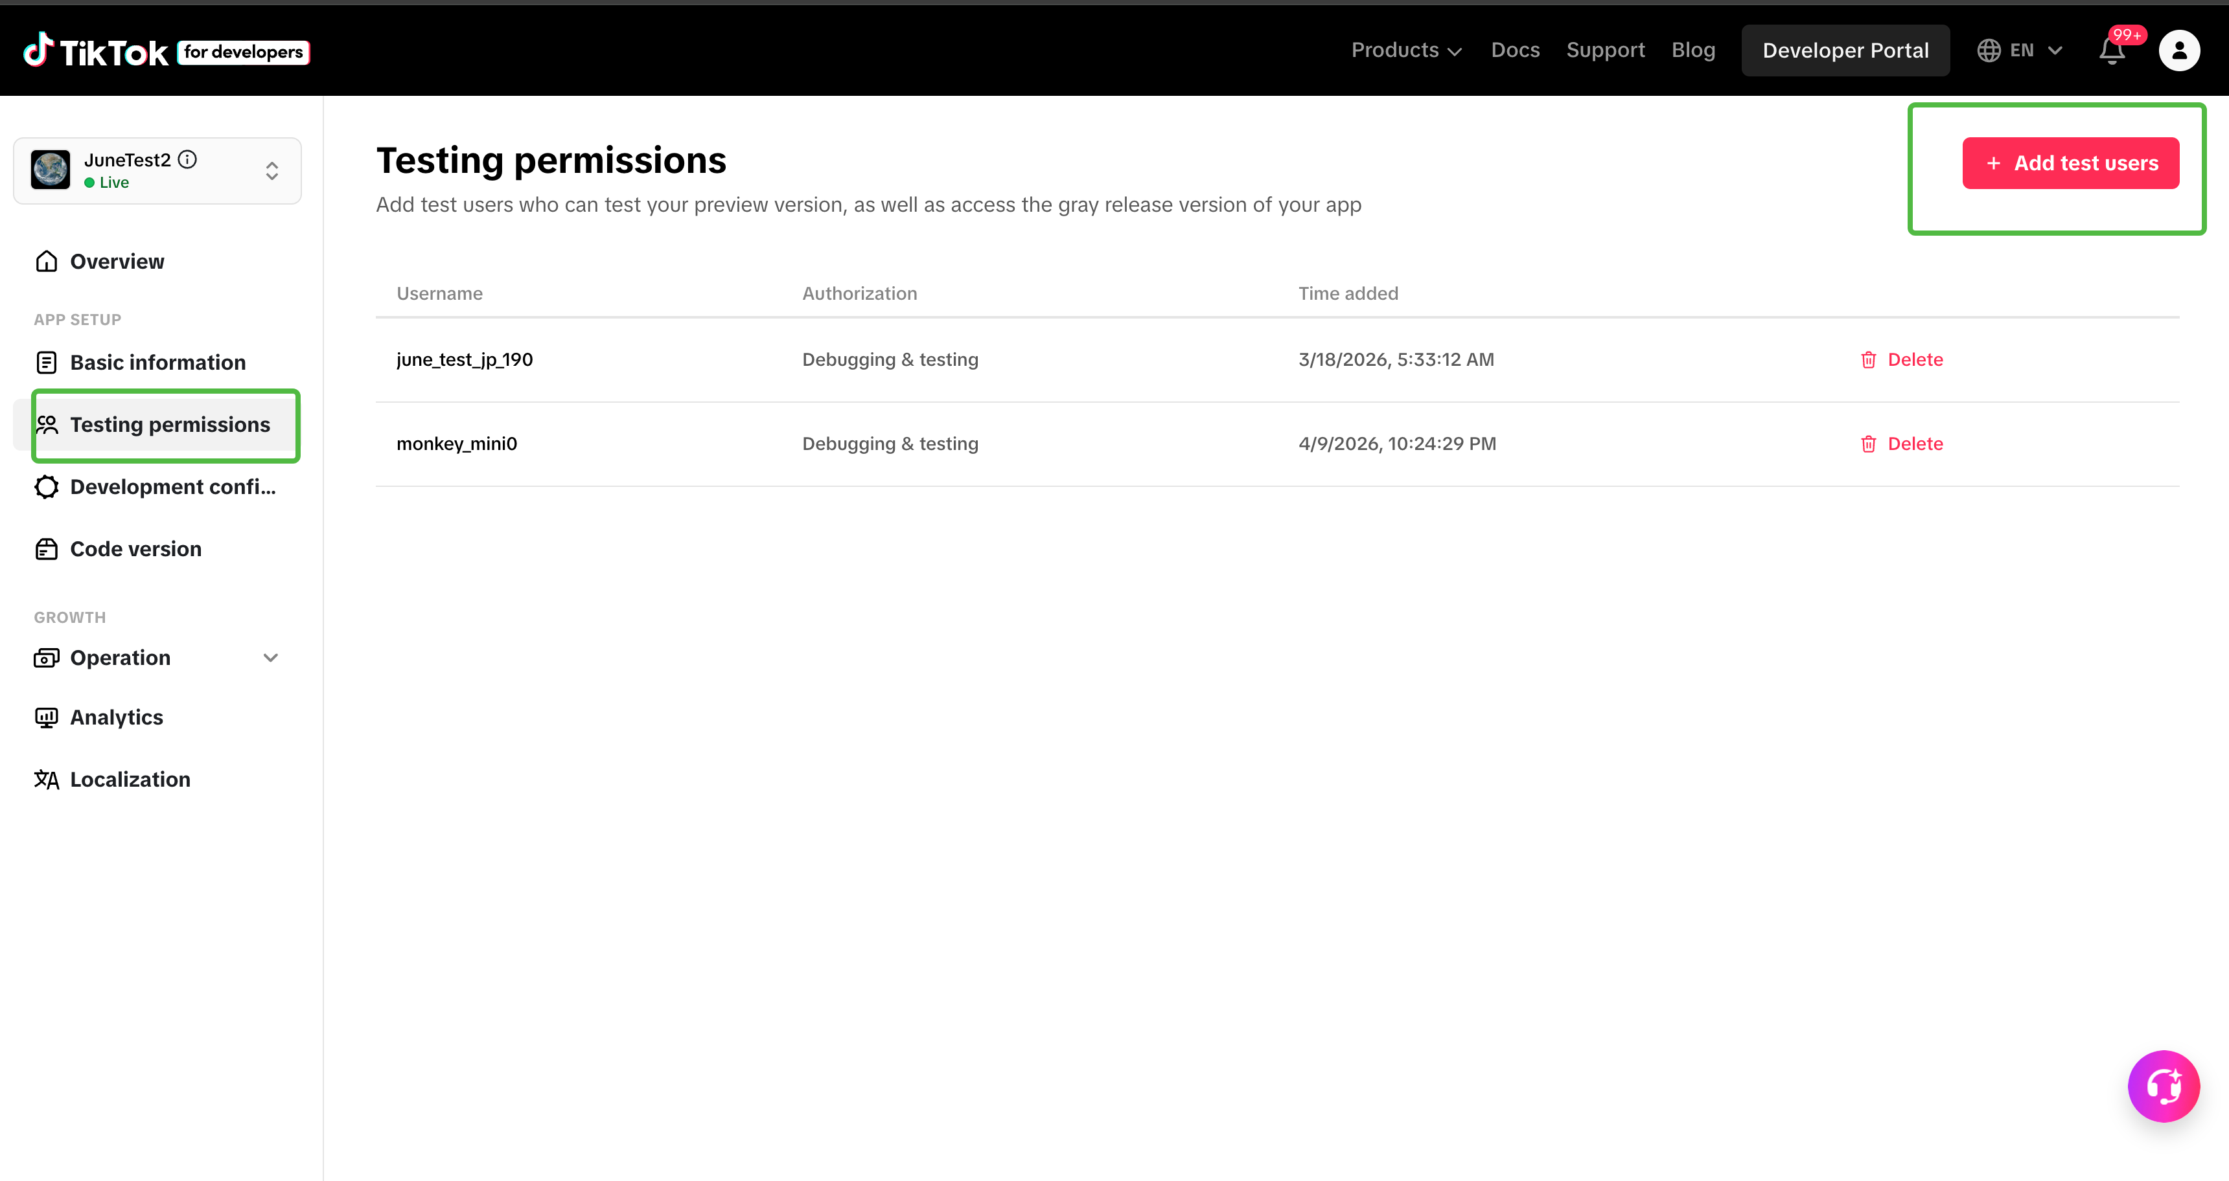 | 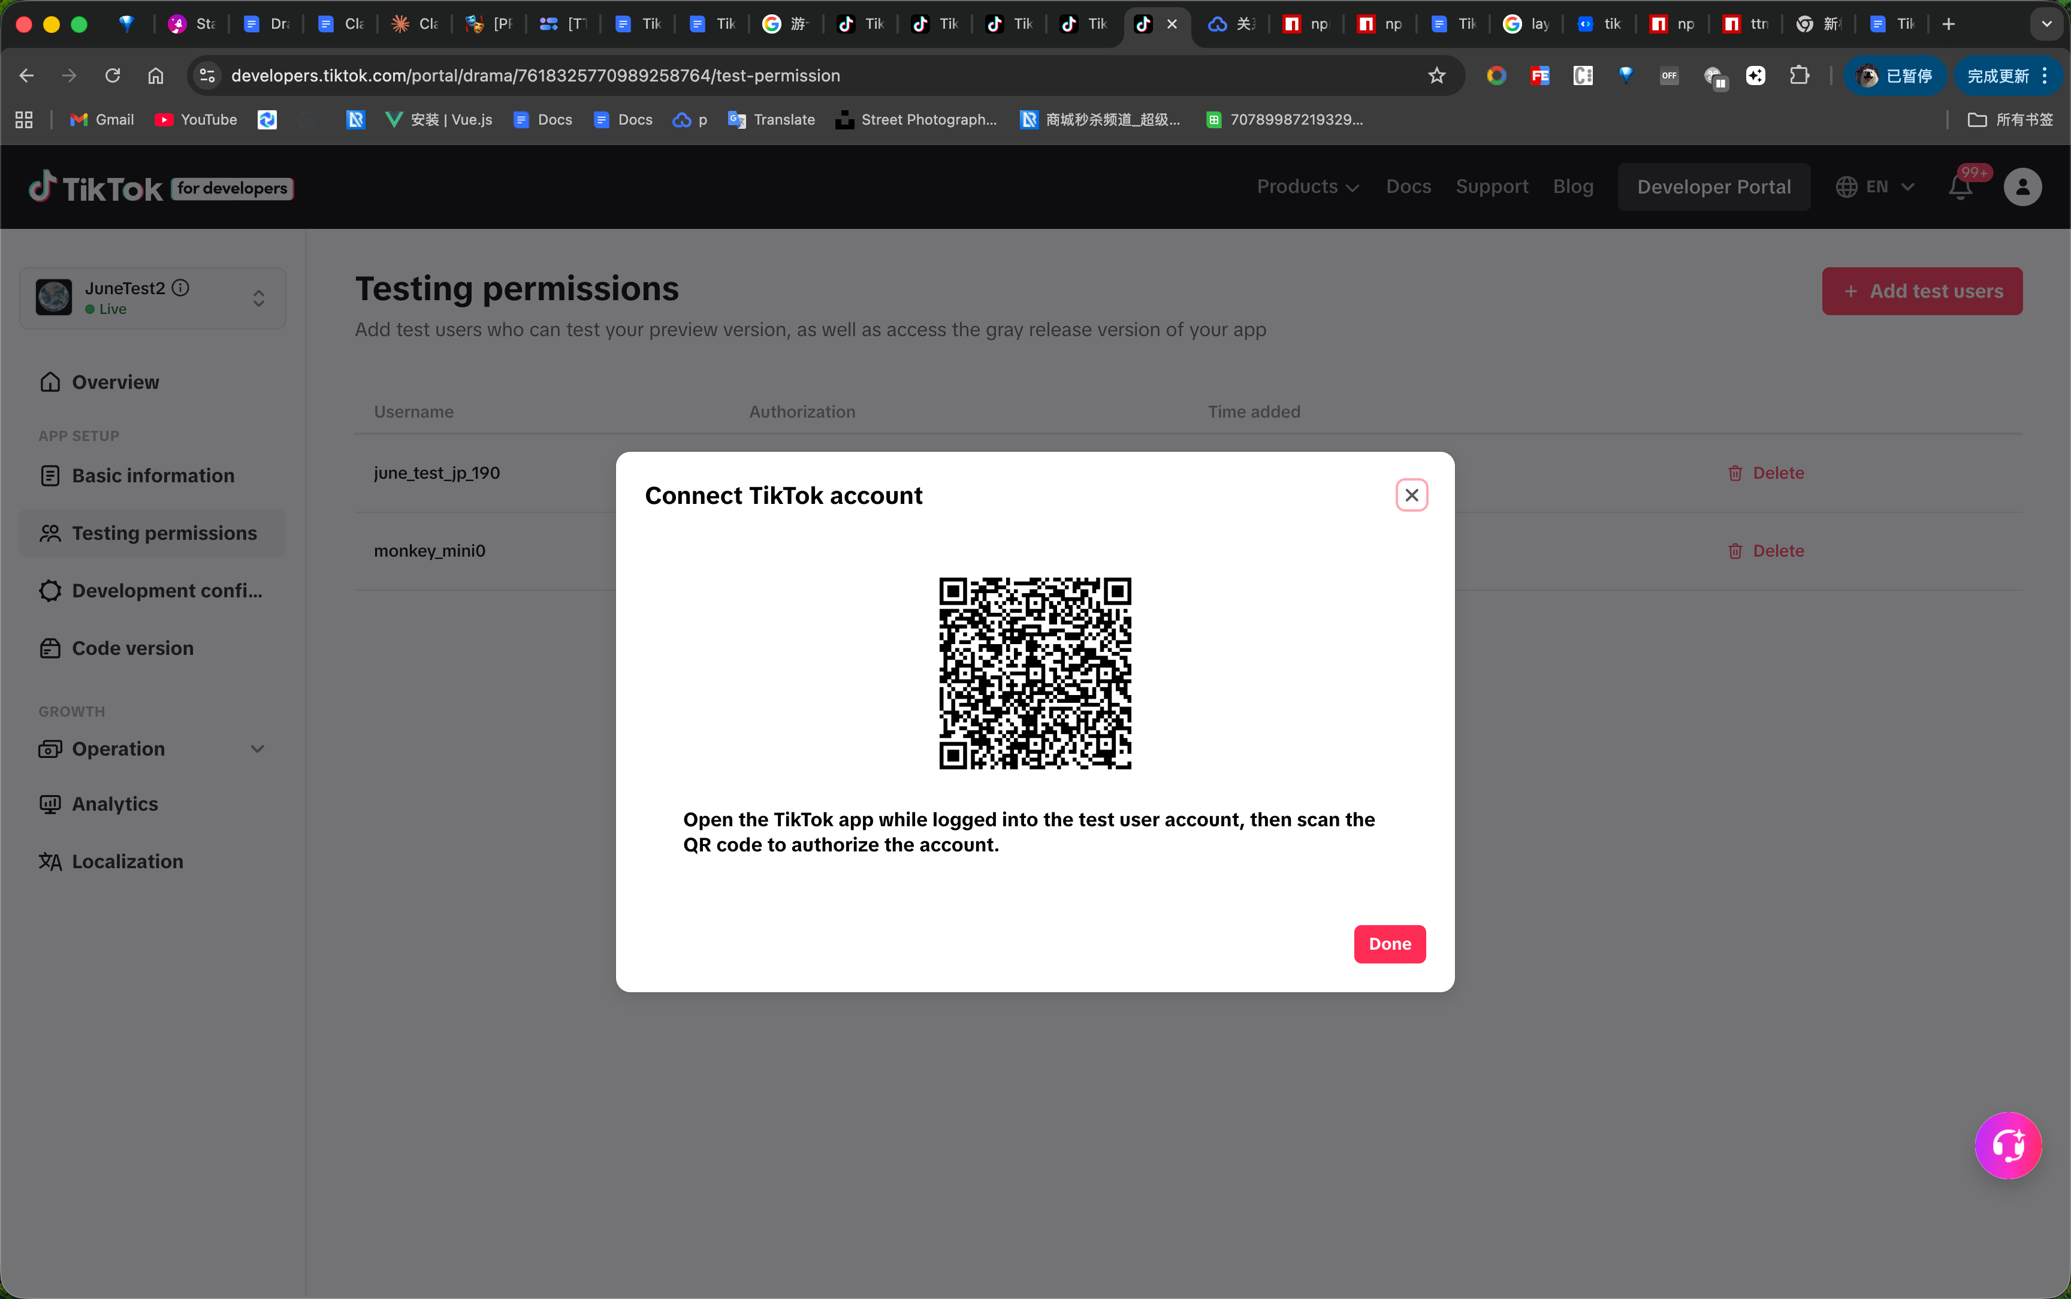

2. 账号准备
tt账号最起码准备两个，两个都要符合发布地区region的，一个是加入过test user的账号，一个是没加入过的；
（原因： test user账号进到release的minis 会命中到灰度版本，表现为test user一直看不到最新版本）
Test user账号即添加过测试权限的账号， 该账号可以正常测试preview,in review， release的minis；
没加入过test user的账号可以测生产版本，即扫release和搜索等入口进入；

3. 配置基本信息
确保相关内容都非空，否则登录授权会报错，如果相关链接还未准备好，可先填写临时链接站位。
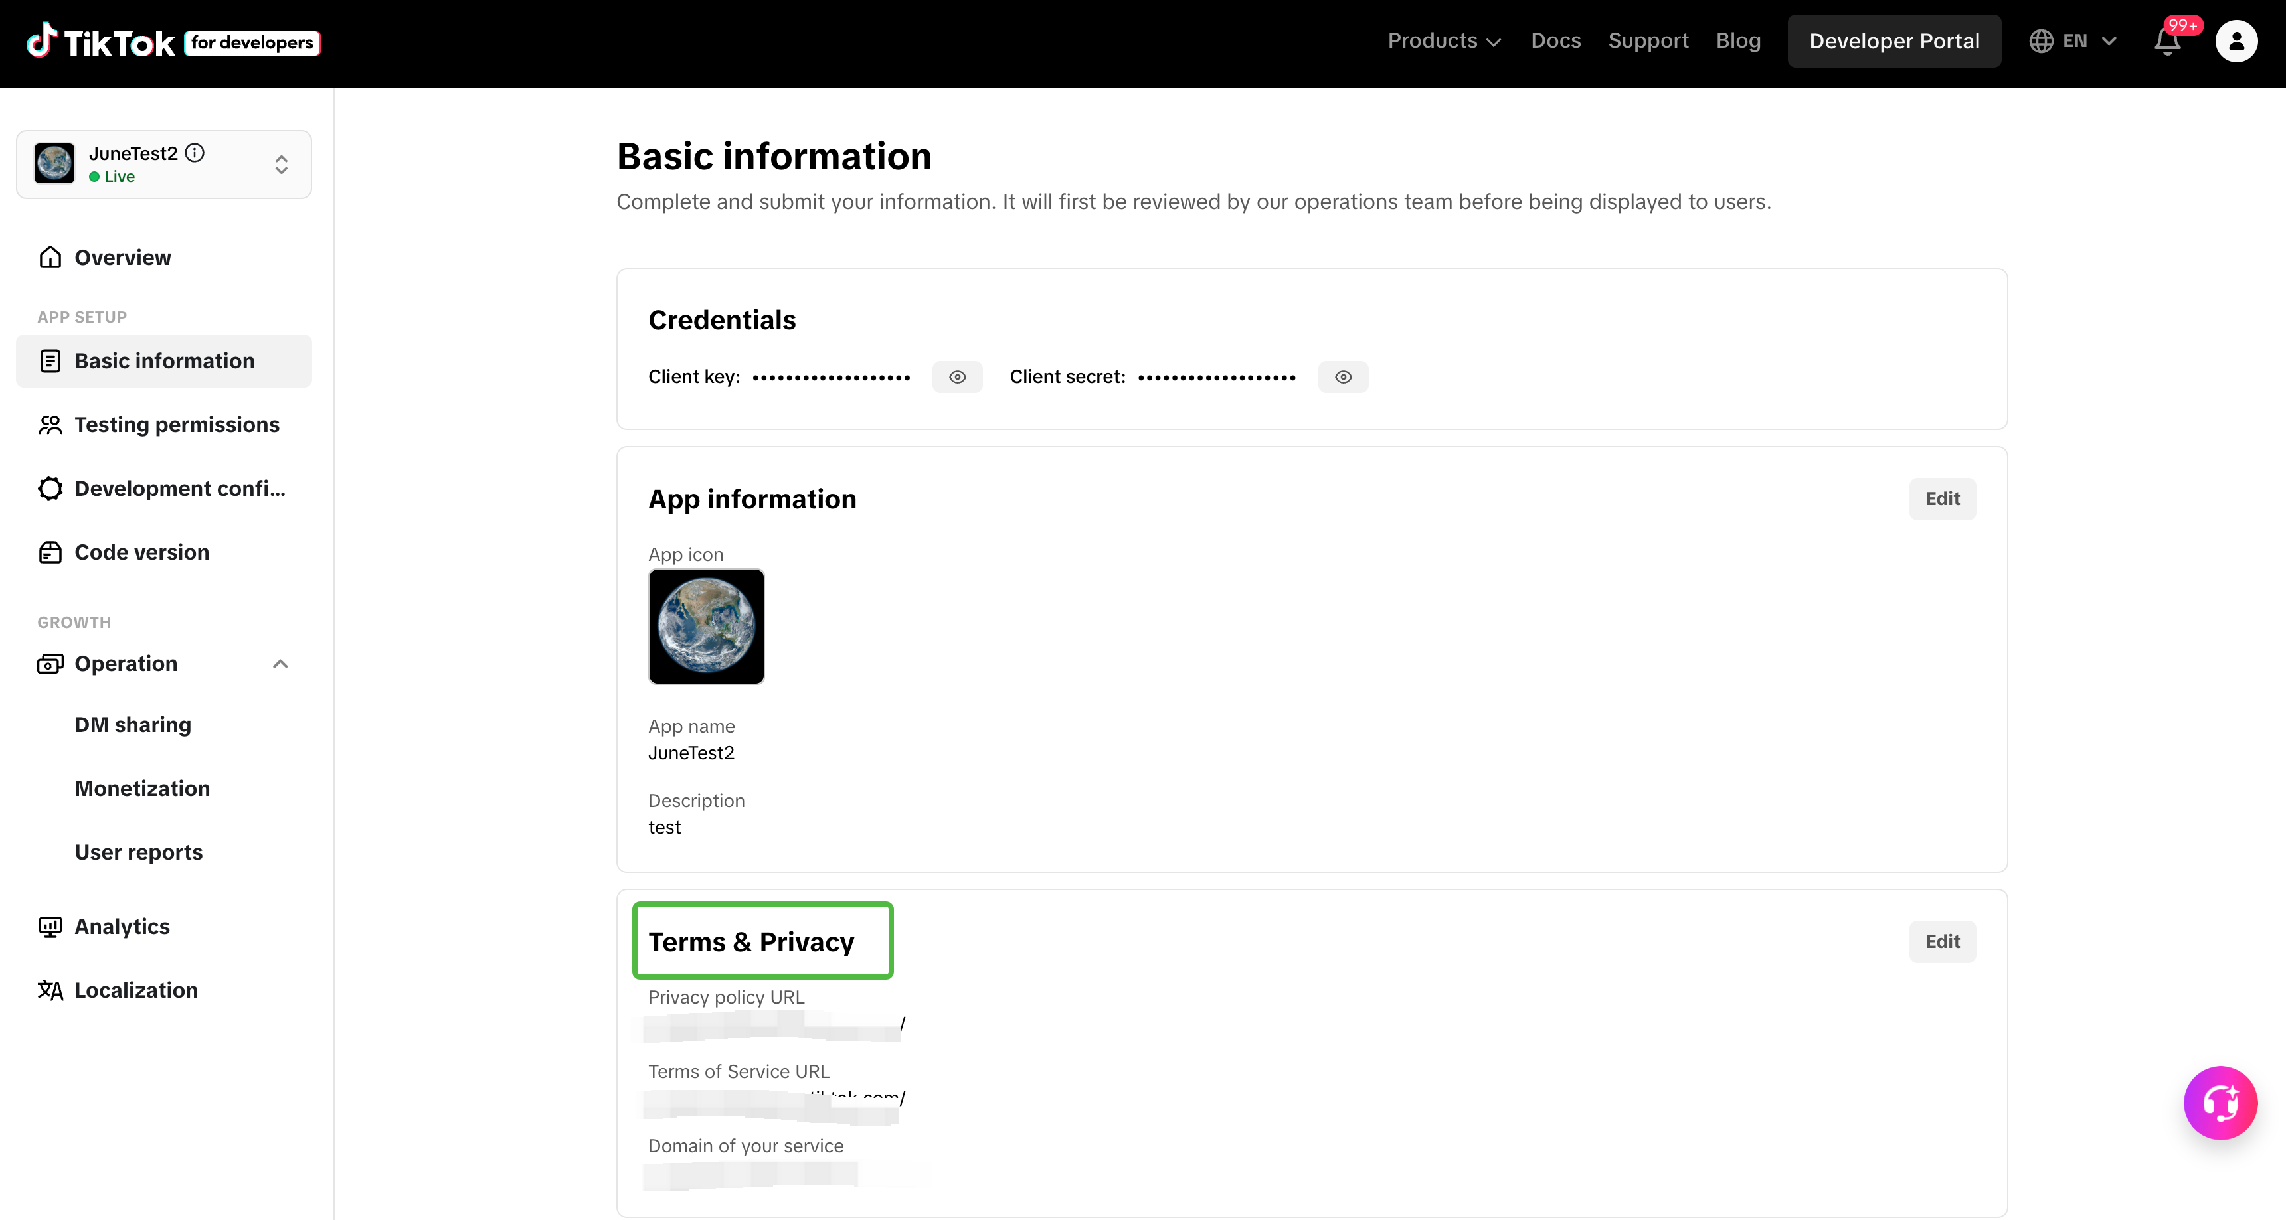

4. 配置请求域名
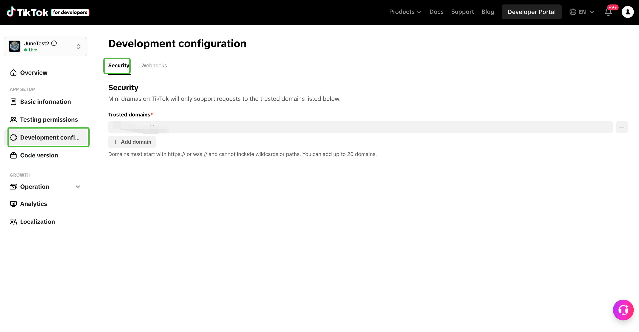

5. 广告能力配置

能力开通
见：短剧接入One Page // Drama minis Integration One Page

创建广告
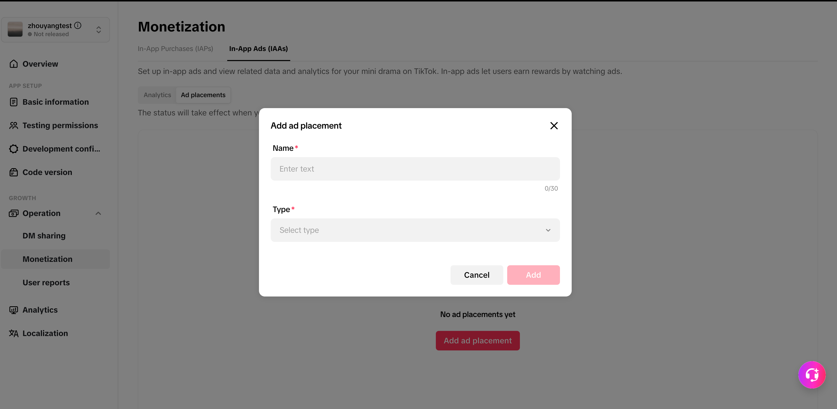

6. 支付能力配置

能力开通
见：短剧接入One Page // Drama minis Integration One Page
在developer portal上点击Monetizaition按钮，点击Enable开通IAP，会自动弹出合同模板，阅读之后点击submit完成合同签署。
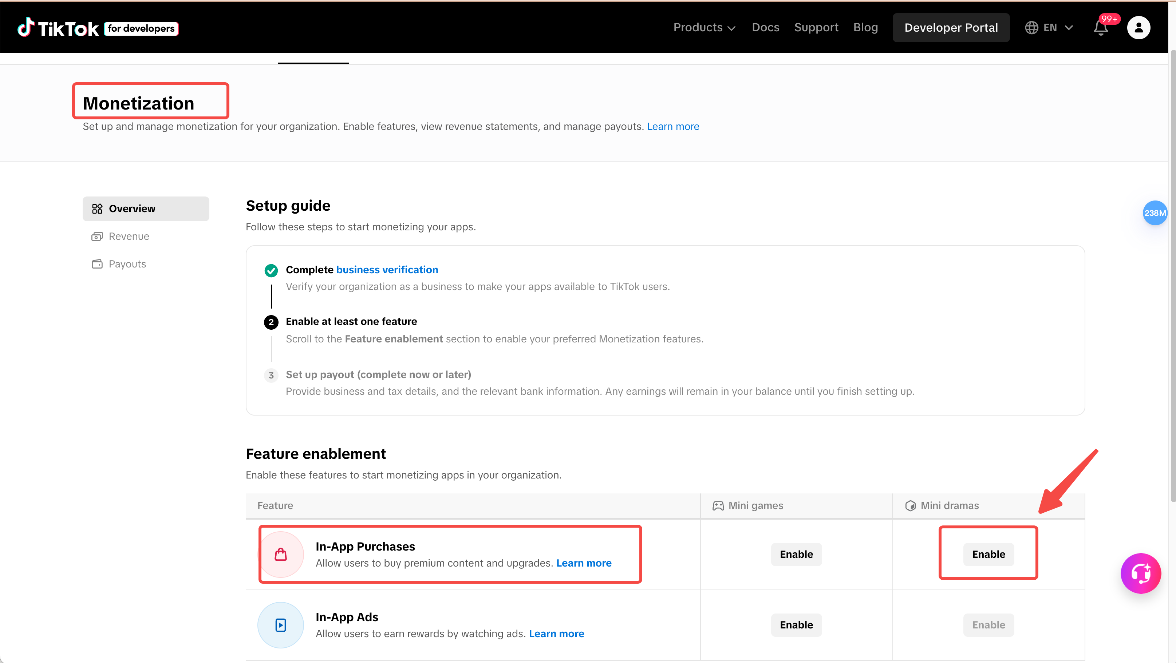

配置回调
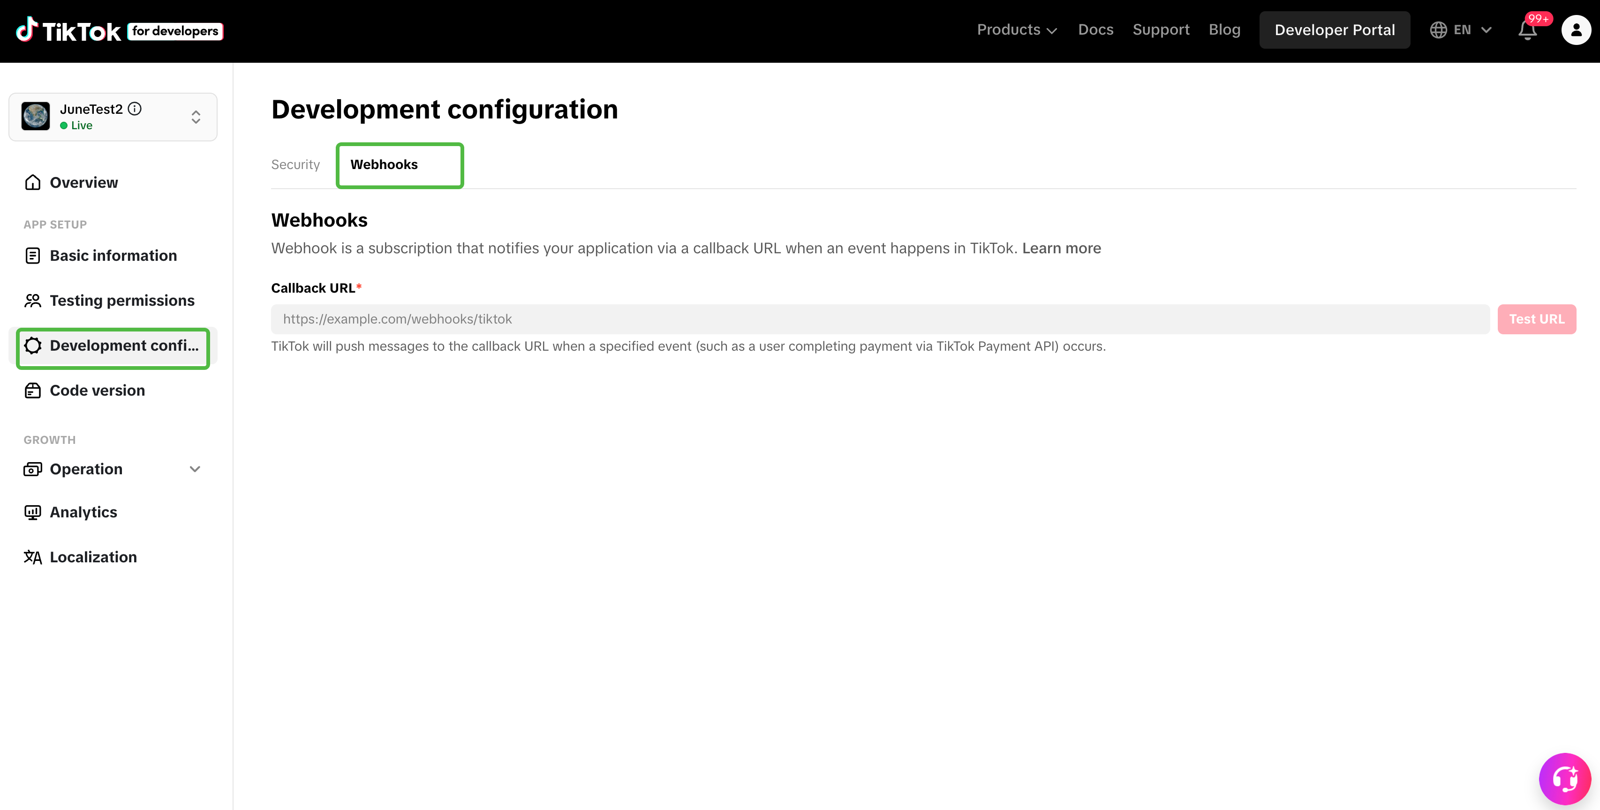

三、开发调试
Minis 运行时为 webview，和框架不耦合的功能开发可直接基于浏览器进行开发调试。
涉及到登录、授权、广告、支付、订阅等依赖客户端环境才能进行开发

1. 能力接入
TikTok Minis JSAPI 说明文档
在 index.html head 标签接入 Minis JSSDK

XML
// index.html
<head>
<script src="https://connect.tiktok-minis.com/drama/sdk.js"></script>
<script>
TTMinis.init({
clientKey: `${your_client_key}`,
});
</script>
</head>

静默登录

接入流程
- 该时序图描述的是 Minis login 的完整接入链路，参与方包括开发者前端、开发者后端和 TikTok 服务器。
- 整个流程的核心目标是：前端通过 TTMinis.login() 获取一次性授权码 AuthorizationCode，后端再使用该授权码向 TikTok 服务器换取 AccessToken、RefreshToken 和 OpenID，从而完成用户身份识别与后续授权能力接入。
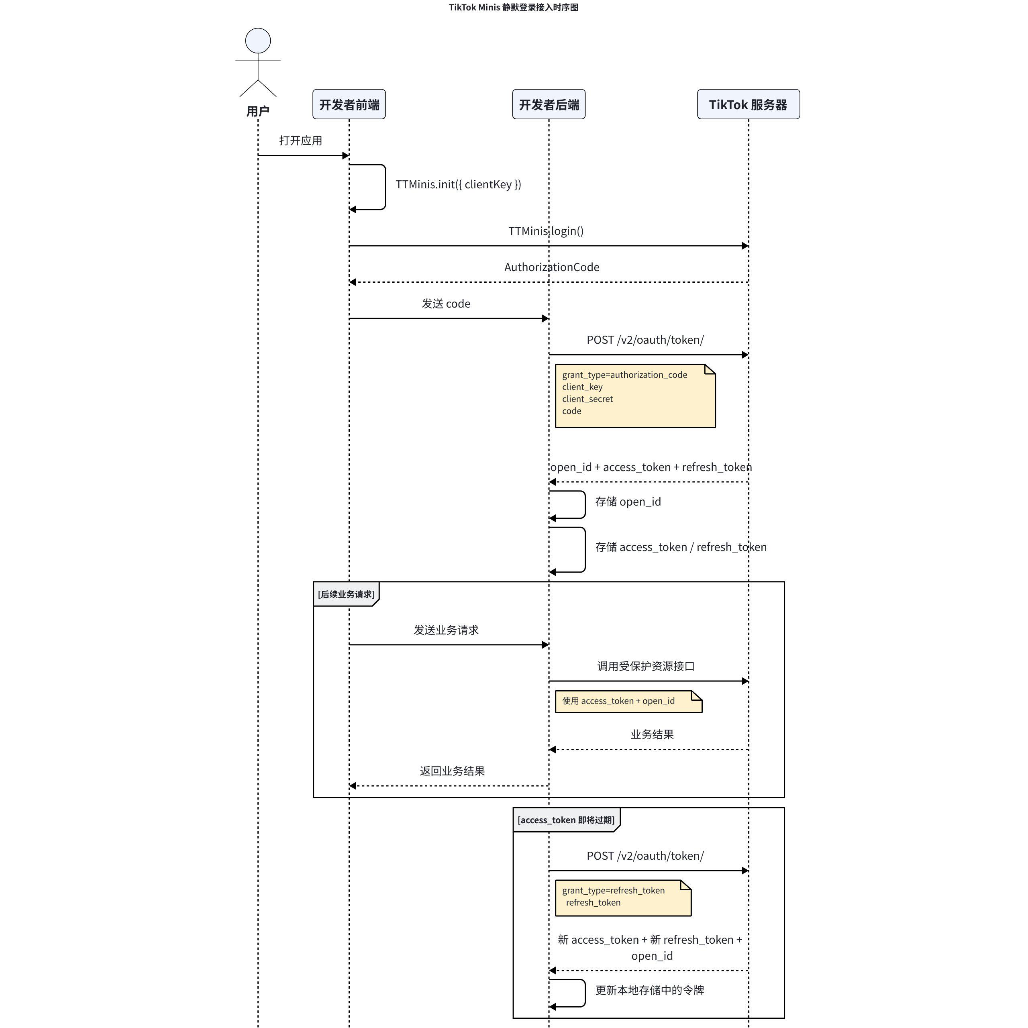

接入指南
TikTok Minis 静默登录（login）能力接入说明

参考文档
JSAPI：TTMinis.login() TikTok Minis JSAPI 说明文档
流程参考小游戏：TikTok 小游戏静默登录（login）接入指南

显示授权

接入流程
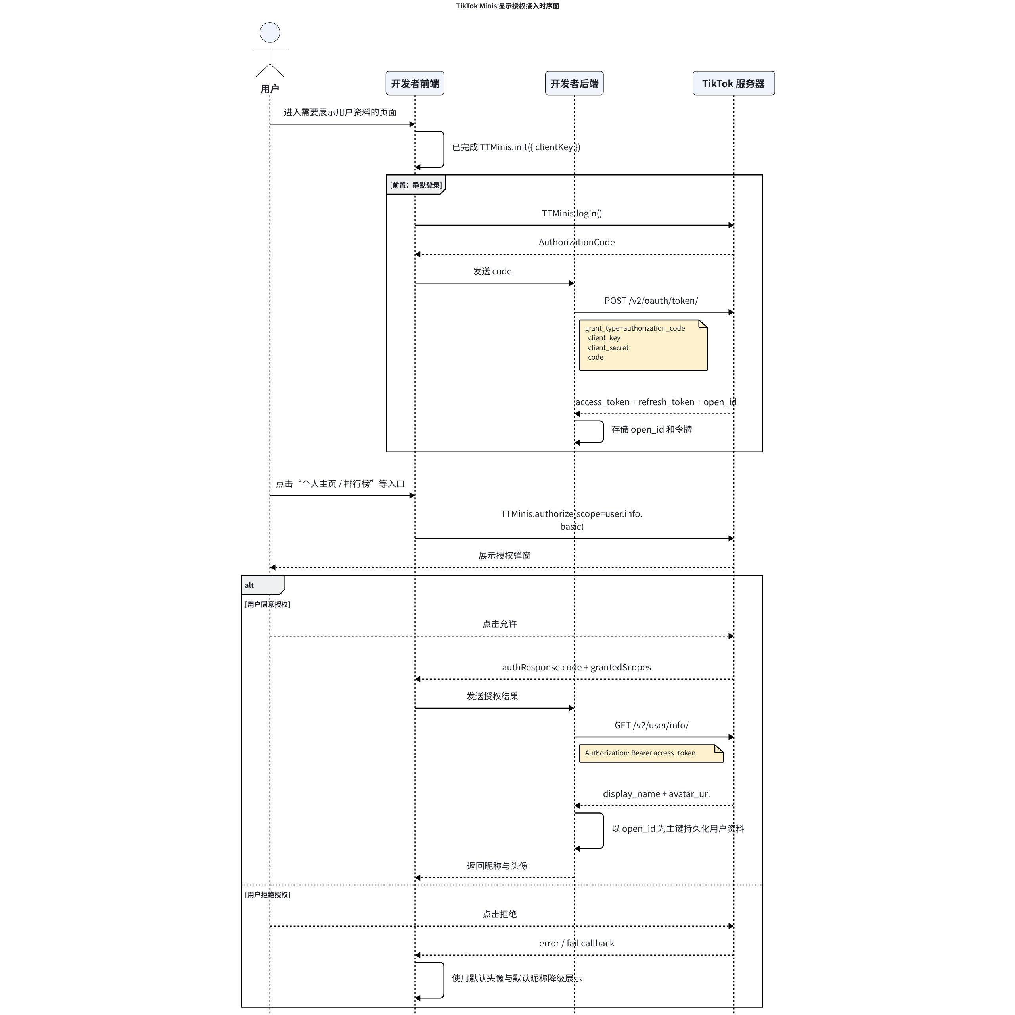

详细步骤
TikTok Minis 显示授权（authorize）接入指南

参考文档
JSAPI：TTMinis.authorize() TikTok Minis JSAPI 说明文档
流程参考小游戏：TikTok 小游戏用户授权（authorize）接入指南

激励广告
[同步块-无权限下载此内容]

流程概览
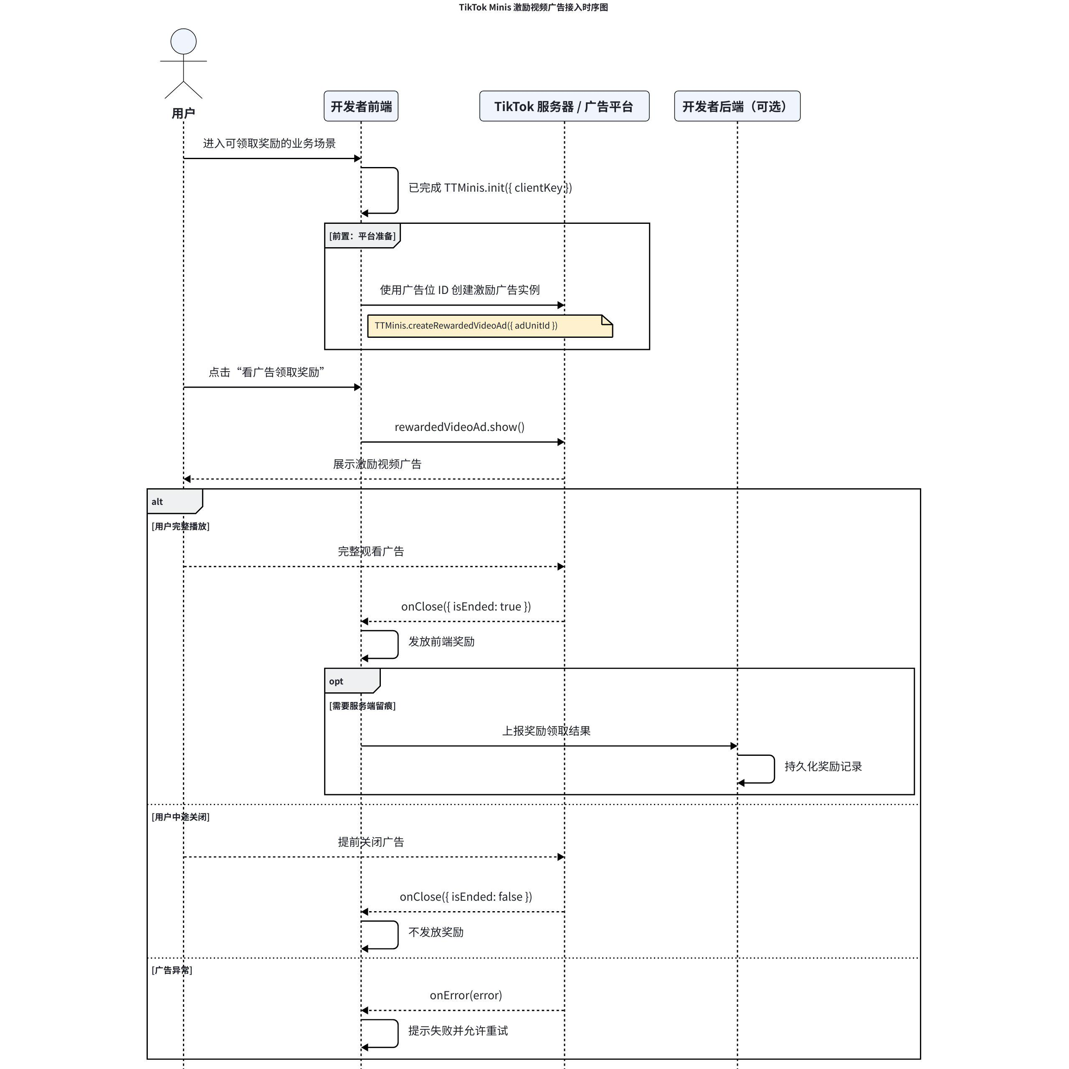

接入指南
TikTok Minis 激励视频广告接入指南
【停止更新】Drama IAA 试点接入文档（对外版） // Drama IAA Integration Doc
JSAPI：参考广告的 reward Video TikTok Minis JSAPI 说明文档
流程参考小游戏：TikTok 小游戏广告（IAA）接入指南 // TikTok Mini Game Ad (IAA) Integration Guide

插屏广告
[同步块-无权限下载此内容]

流程概览
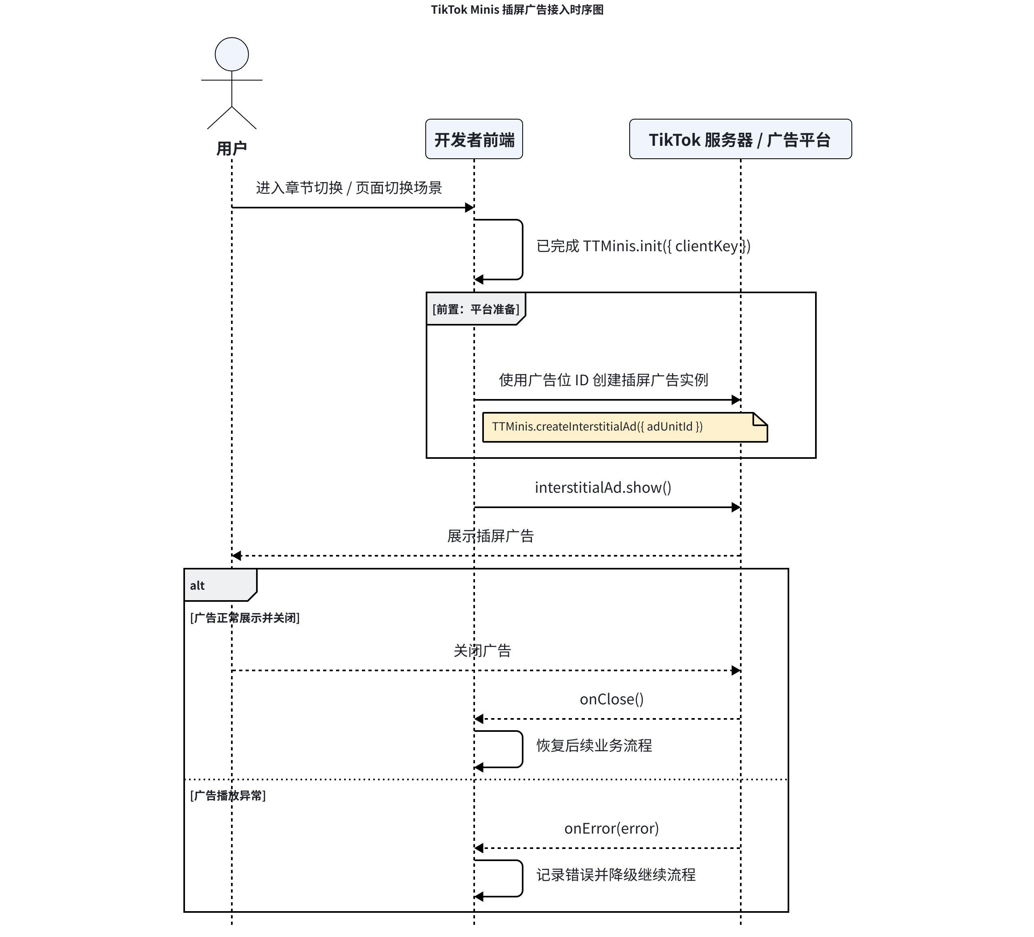

接入指南
TikTok Minis 插屏广告接入指南
JSAPI：createInterstitialAd TikTok Minis JS API 说明文档
流程参考小游戏：TikTok 小游戏广告（IAA）接入指南 // TikTok Mini Game Ad (IAA) Integration Guide

端内支付

流程概览
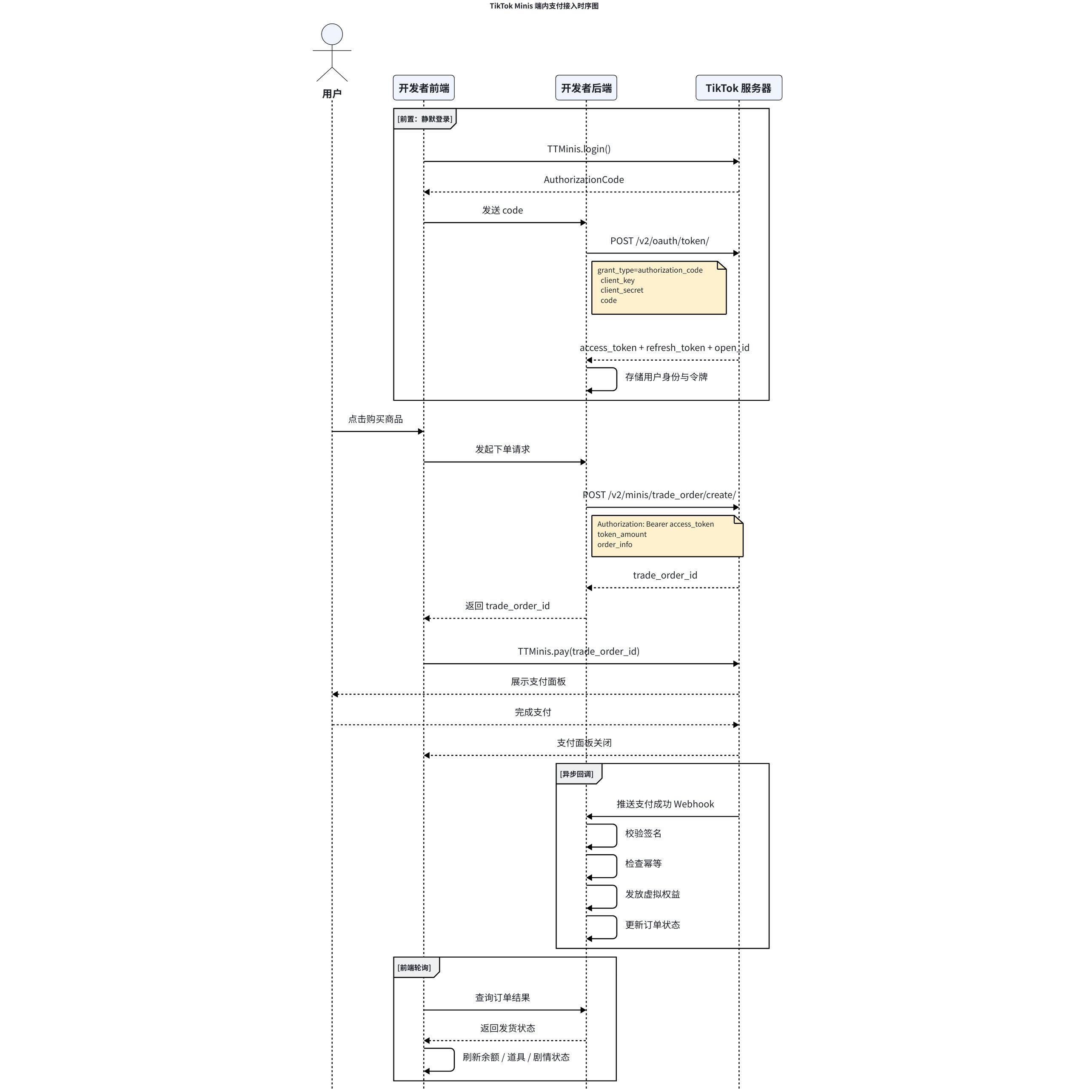

接入指南
TikTok Minis 端内支付能力接入指南
API Schema【IAP小程序充值面板金额展示】
JSAPI：TTMinis.pay TikTok Minis JSAPI 说明文档
流程参考小游戏：TikTok 小游戏端内支付（IAP）接入指南

端内订阅

流程概览
- 创建订阅
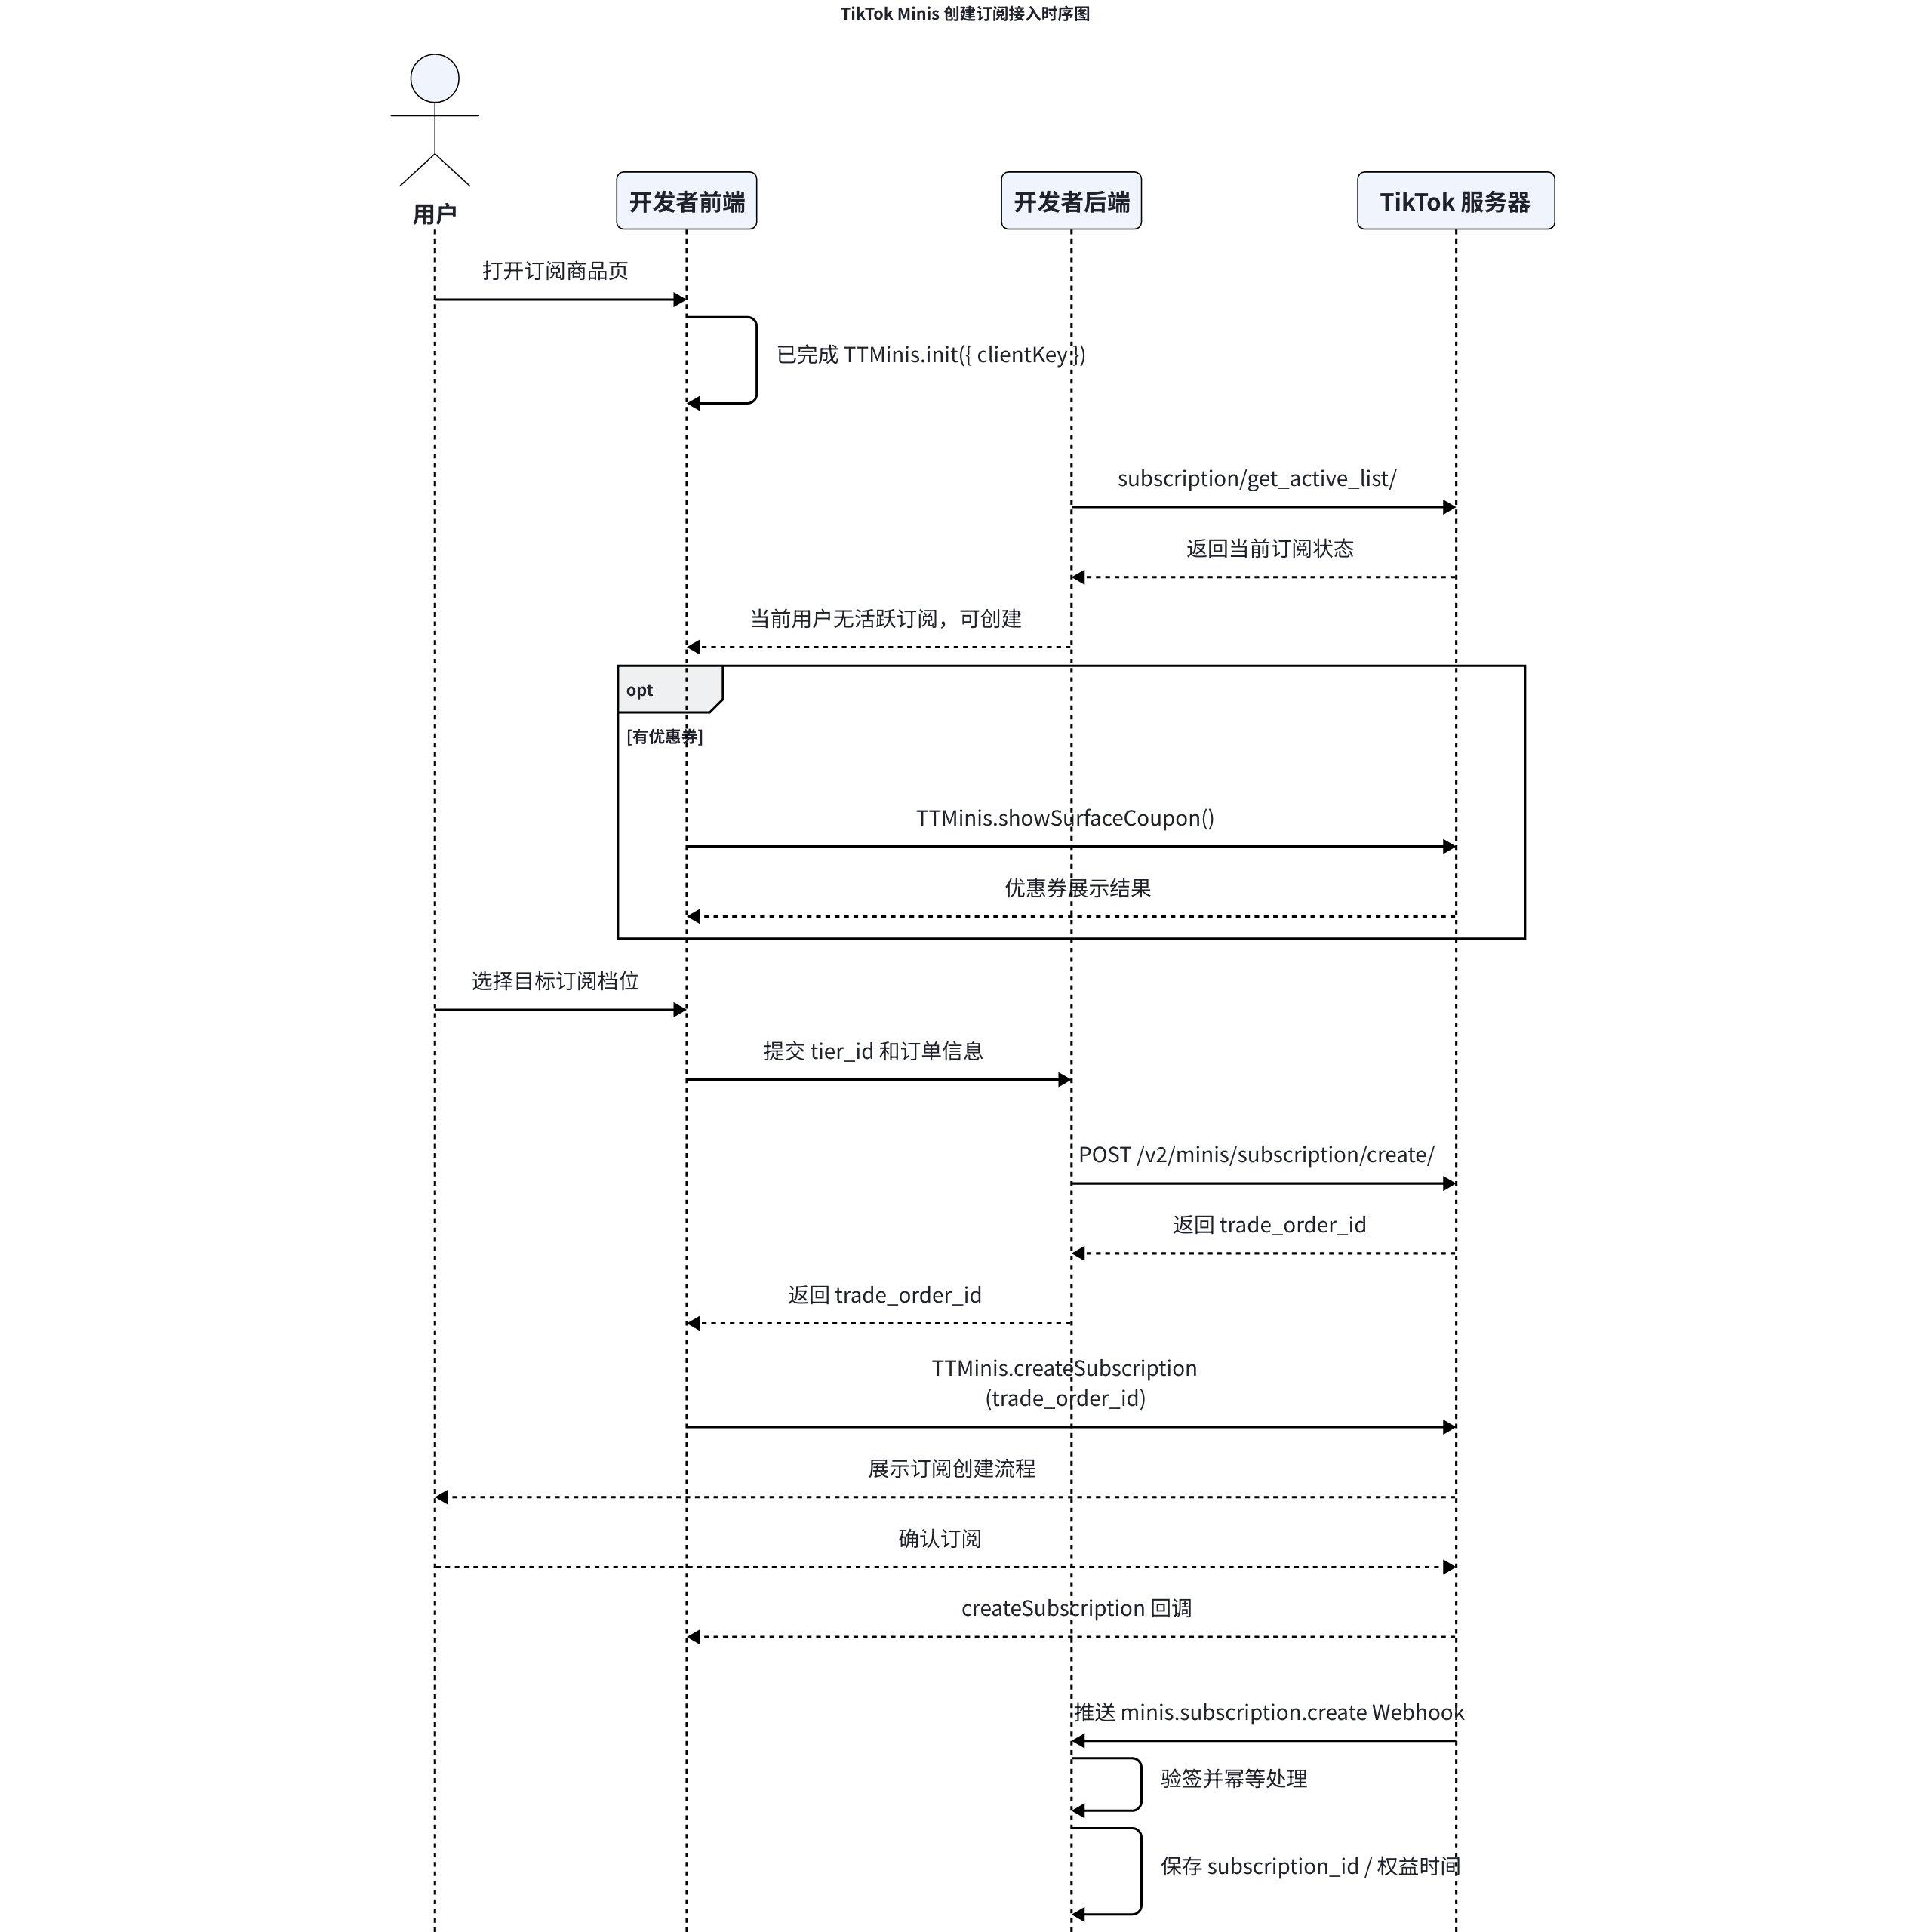
- 变更订阅（已作废）
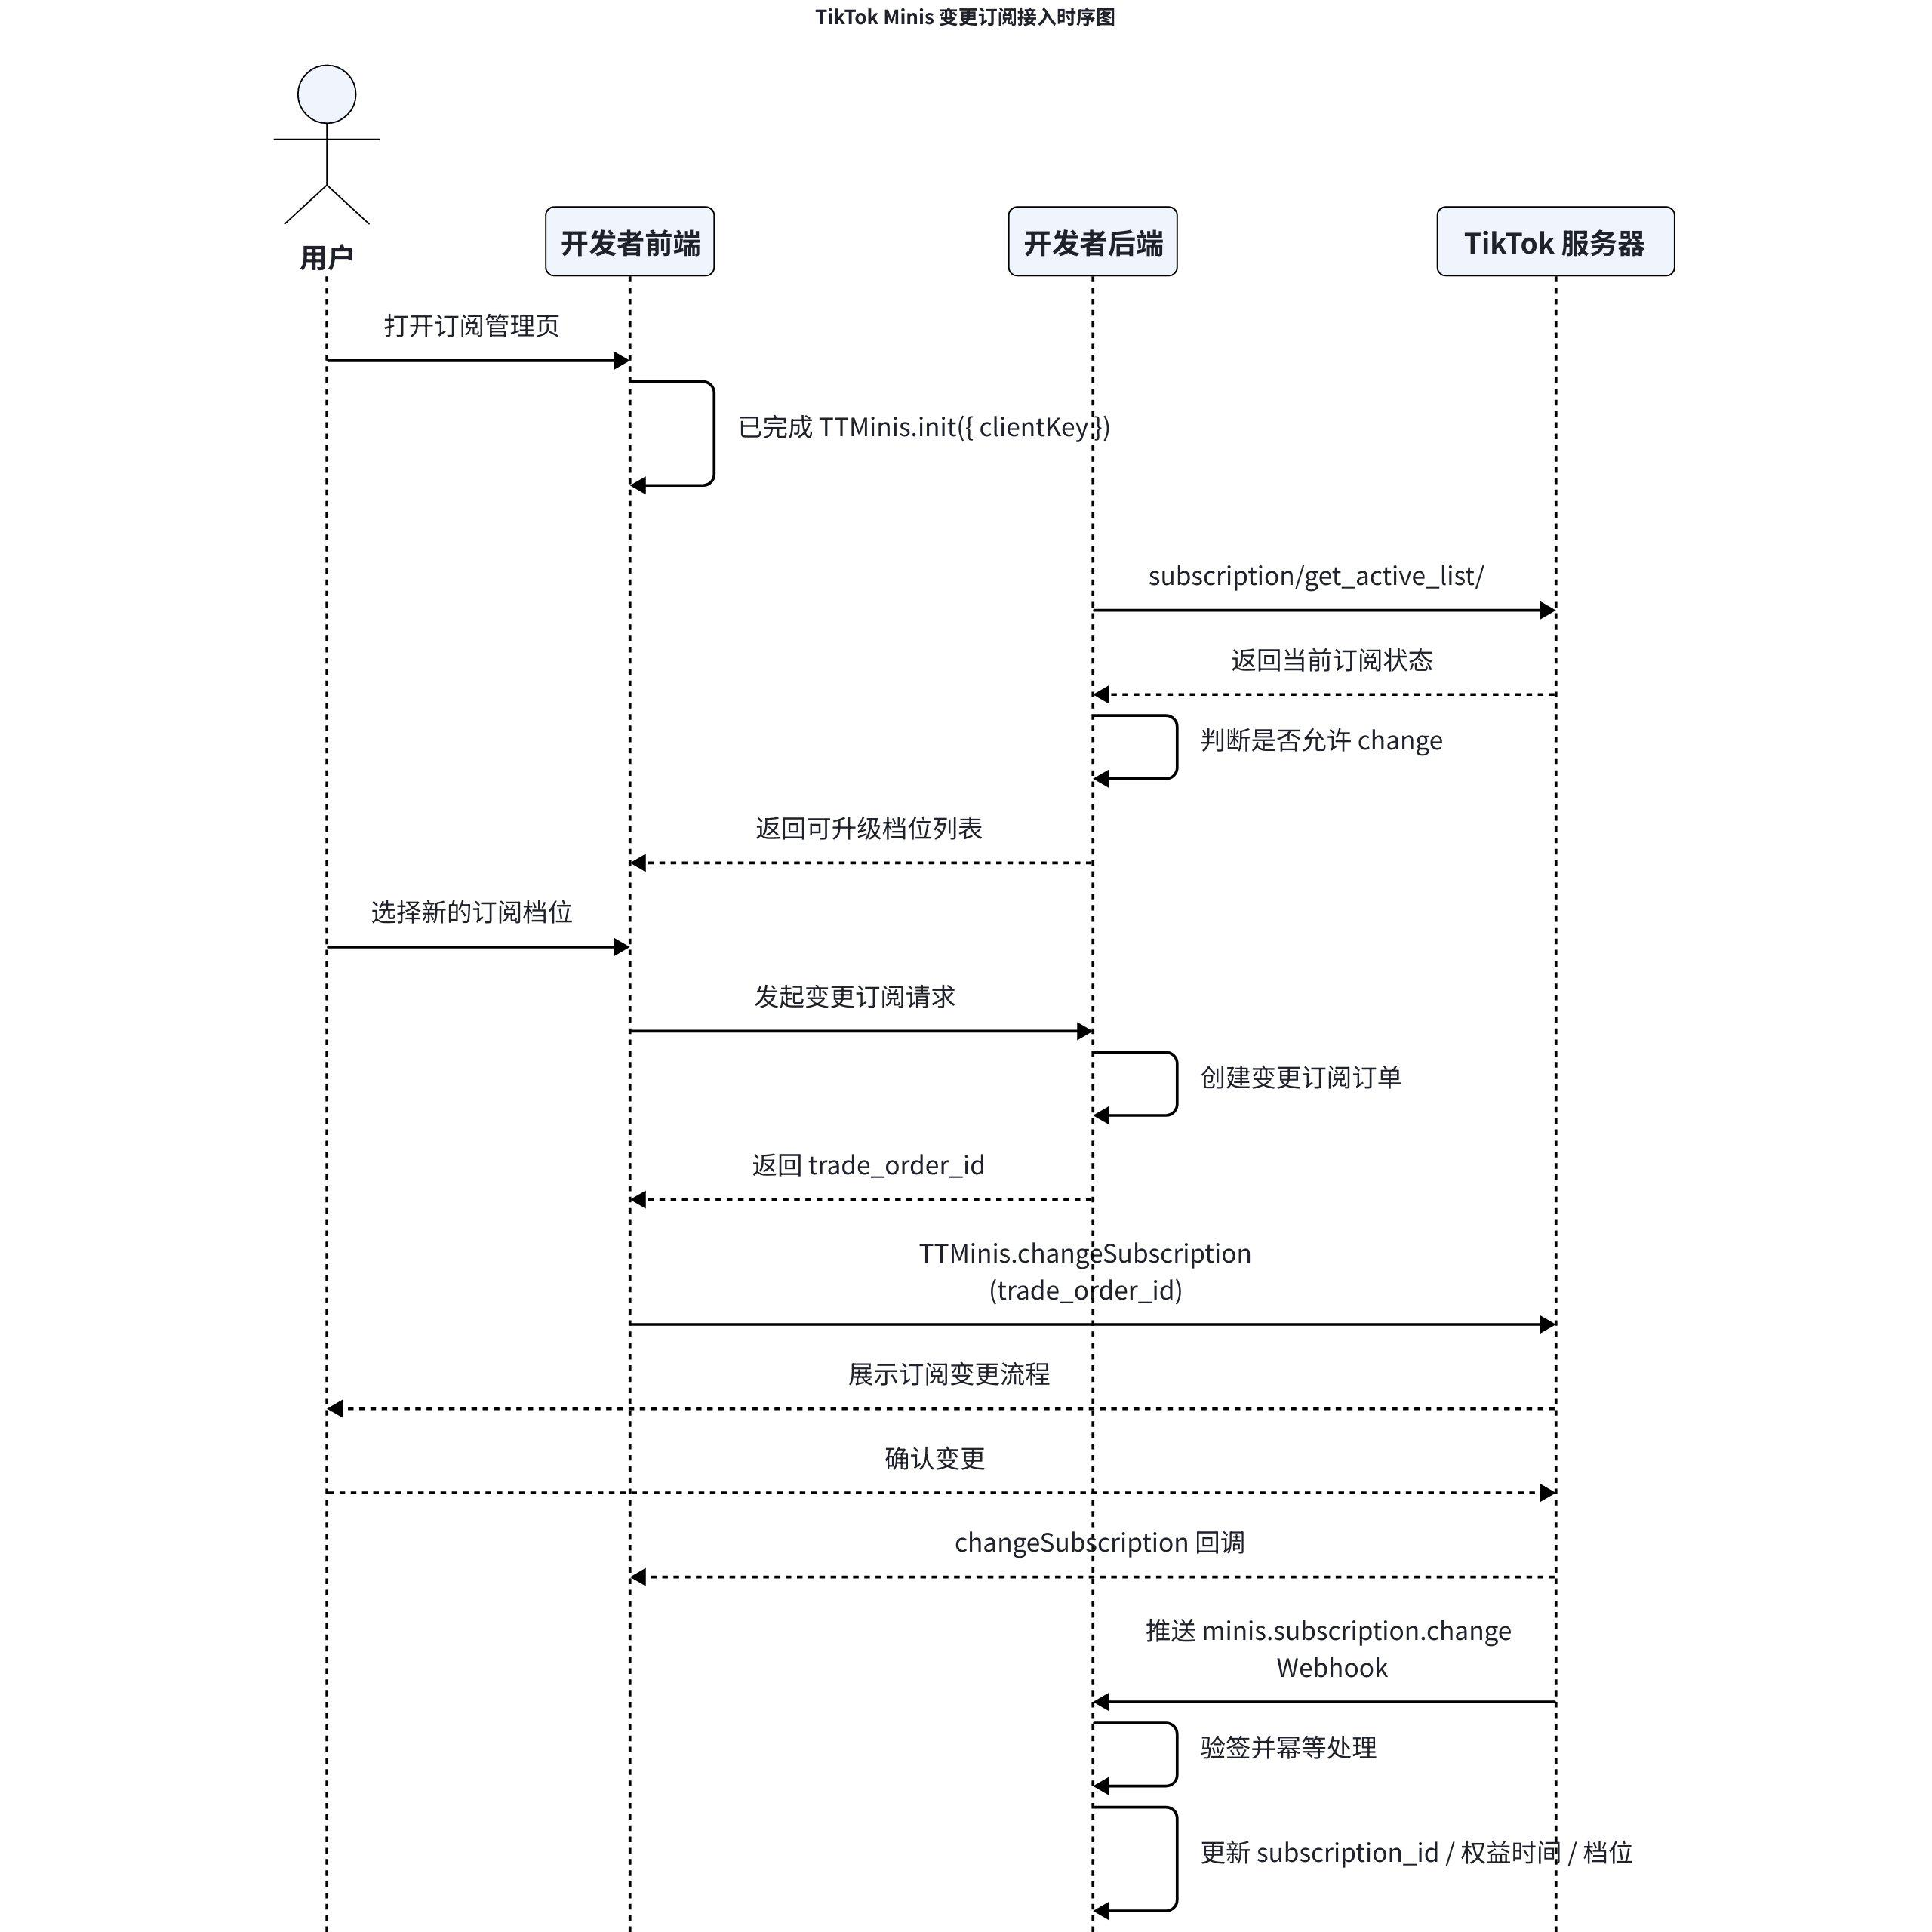
- 激活订阅
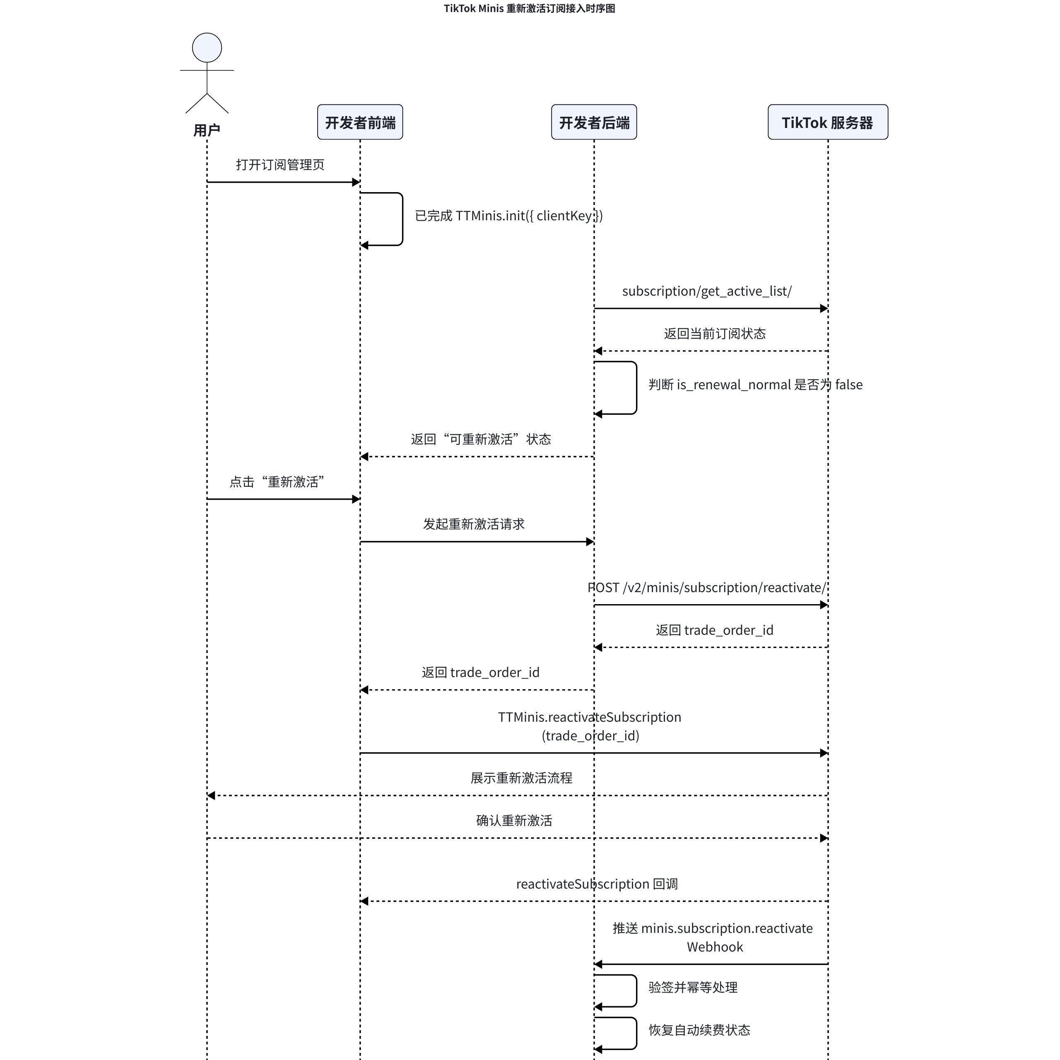

接入指南
TikTok Minis 订阅完整接入指南

其他能力
设置沉浸导航栏：[Minis]如何设置沉浸导航栏//How to Setup an Immersive Navigation Bar

前端接口
TikTok Minis JS API 说明文档

后端接口
https://developers.tiktok.com/doc/minis-server-apis-overview?enter_method=left_navigation

2. 如何调试

2.1 环境准备

网络确认（WI-FI）
- 保证电脑和手机处在连接一个 WIFI 局域网
- 保证电脑和手机均可访问外网
- 尽量保证minis 发布地区， google play/apple pay 账号， tt账号地区， 代理地区是同一个地区，比如用t包就jp, m包就us

启动命令（package.json）
检查当前项目启动脚本
JSON
// package.json
// 调试工具会在启动环节调调用 dev 或者 start 来自动启动 Minis 应用
{
"scripts": {
"dev": "" // "start"
}
}

脚本集成（JSSDK）
确认 Minis JSSDK 是否已经完成初始化
调试时确保 minis dev 使用的 clientKey 和 TTMinis.init 传入的一致
JSON
# index.html
<!doctype html>
<html lang="en">
<head>
<meta charset="UTF-8" />
<script src="https://connect.tiktok-minis.com/drama/sdk.js"></script>
<script>
TTMinis.init({
clientKey: `${your_client_key}`,
});
</script>
<link rel="icon" type="image/svg+xml" href="/favicon.svg" />
<meta name="viewport" content="width=device-width, initial-scale=1.0" />
<title>tiktok-minis-demo</title>
</head>
<body>
<div id="root"></div>
<script type="module" src="/src/main.tsx"></script>
</body>
</html>

权限确认（Test user）
进行调试之前，需要确认你 TikTok 登录的 用户是否在当前调试的 clientKey 的 Test User 中，如果没有，需要先添加再进行后续的调试。
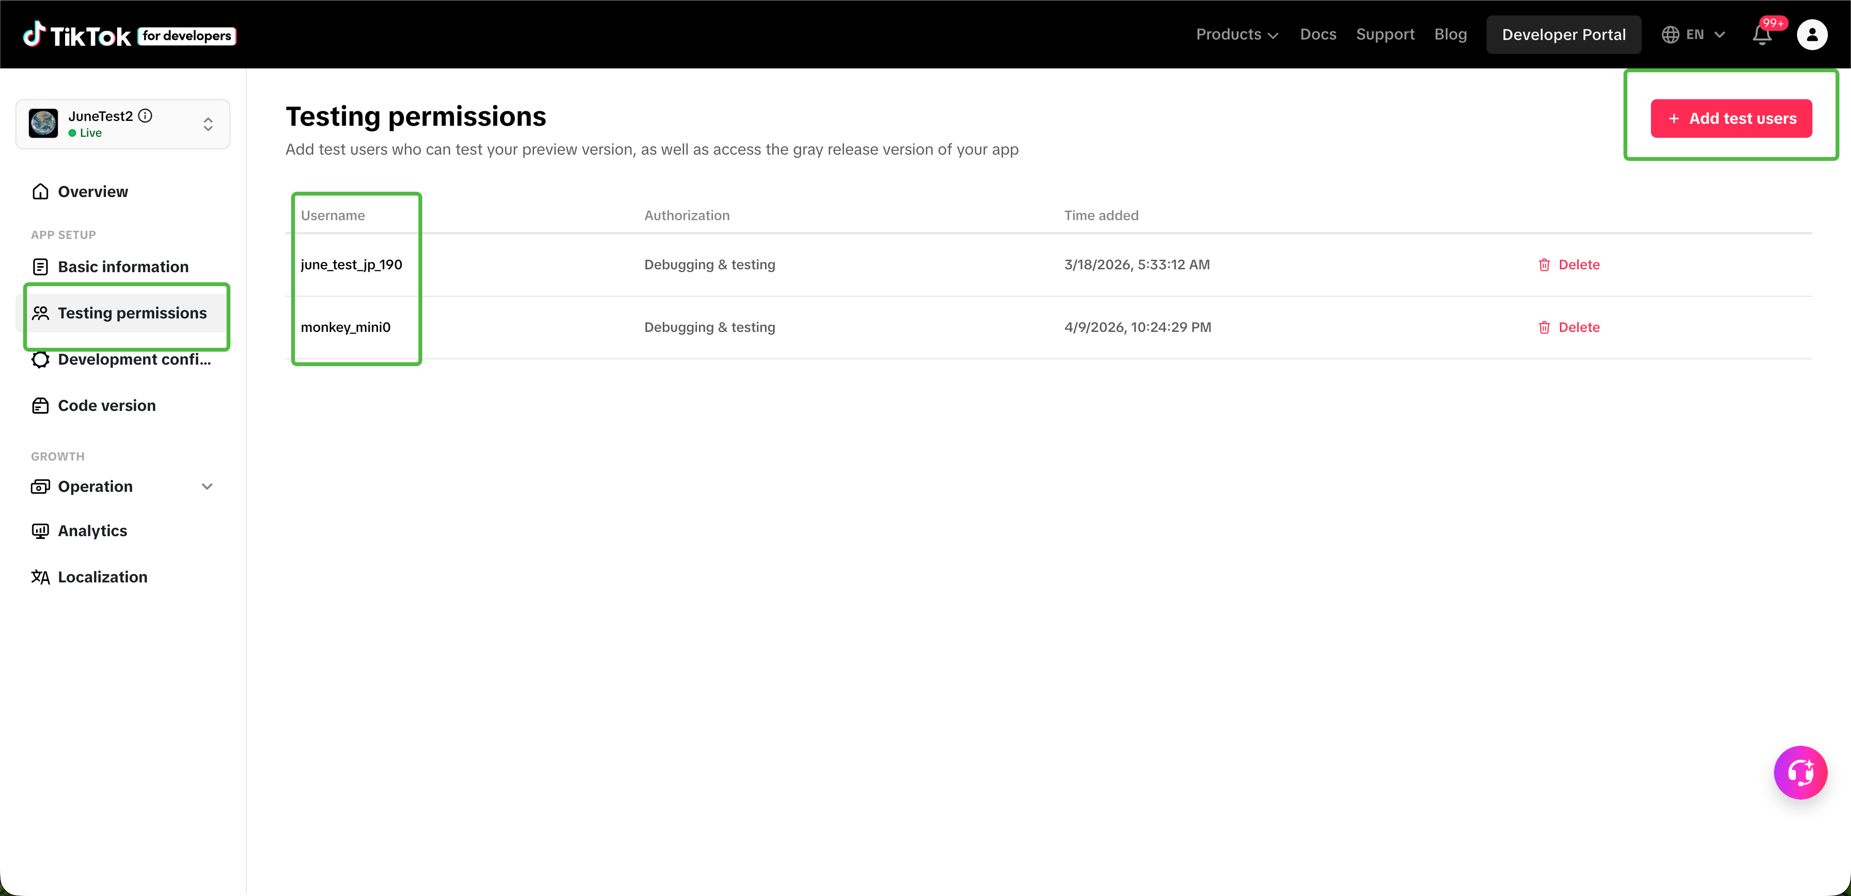

2.2 创建配置

推荐方式
- 进入项目
JSON
cd path-to-your-minis-project
- 生成配置
- 方式一：使用脚本生成配置文件 minis.config.json
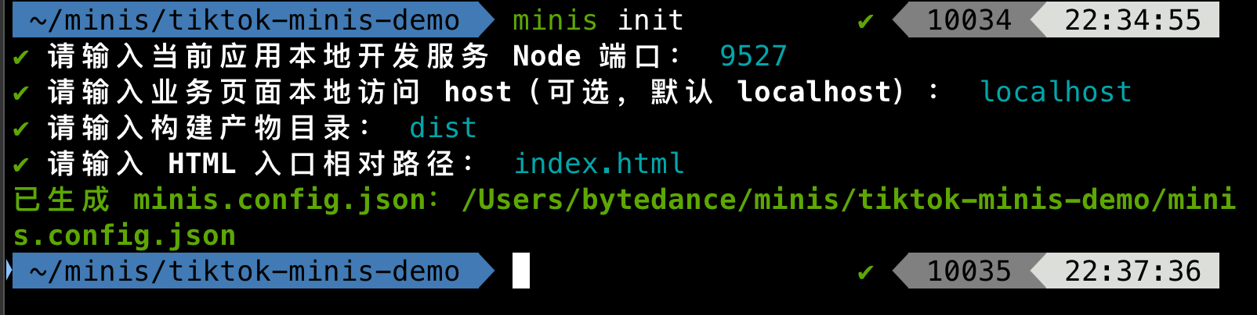 | 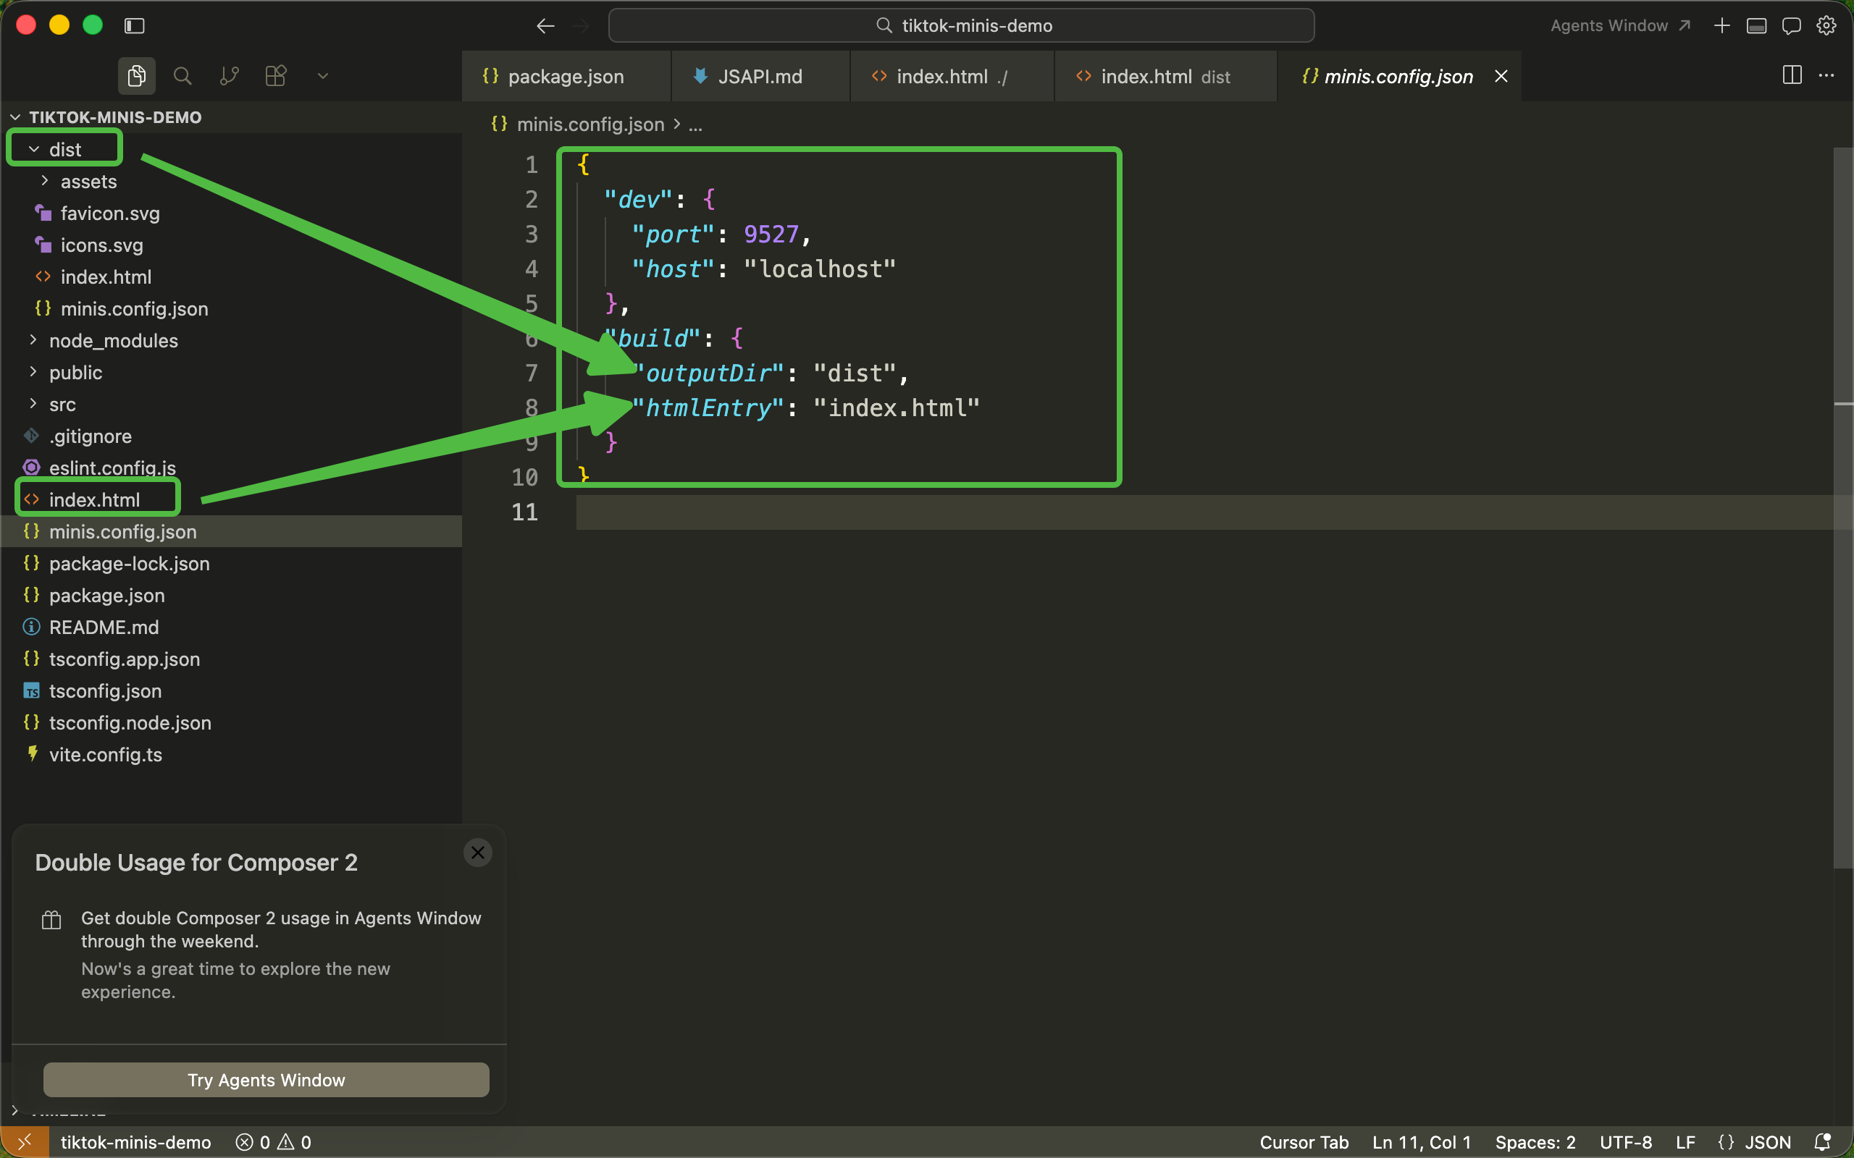

JSON
minis init

备用方式
方式二：复制如下配置到根目录下并修改实际配置
- dev.port：Minis 应用项目本地启动时候的端口
- build.outputDir: minis 应用构建后的文件目录
- build.htmlEntry: minis 应用源代码 index.html 在项目中的相对路径
JSON
{
"dev": {
"port": "9573",
"host": "localhost",
},
"build": {
"outputDir": "dist",
"htmlEntry": "index.html"
}
}
- 配置示例
更多配置参考：

JSON
{
"dev": {
// Minis 应用项目本地启动时候的端口
"port": "3000",
// Minis 应用项目本地启动时候的 host，可以不填
"host": "localhost",
},
"build": {
// minis 应用构建后的文件目录
"outputDir": "dist",
// minis 应用源代码 index.html 在项目中的相对路径
"htmlEntry": "public/index.html"
}
}

2.3 启动调试

流程说明
- 终端打开项目根目录
JSON
cd path/to/your/project/
- 终端启动调试命令
JSON
minis dev
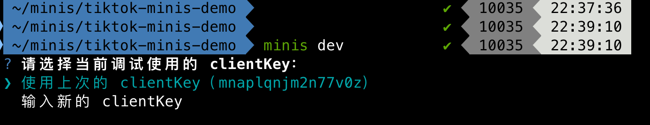

常见问题
case 1：未完成初始化
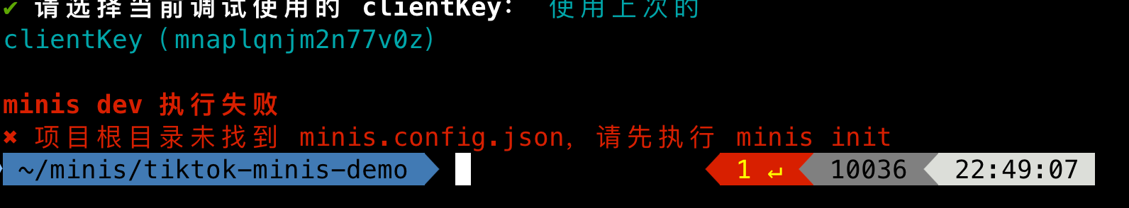
case 2：minis dev 使用的 client key 与 index.html 中的 TTMinis.init 使用的 client key 不一致
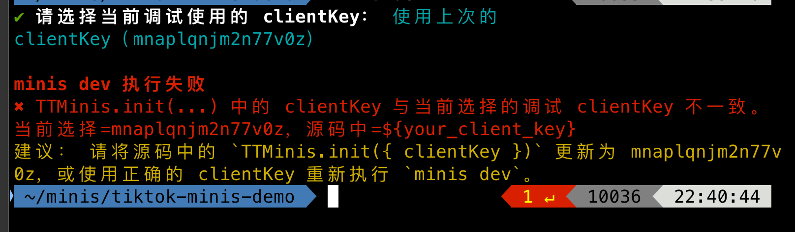 | 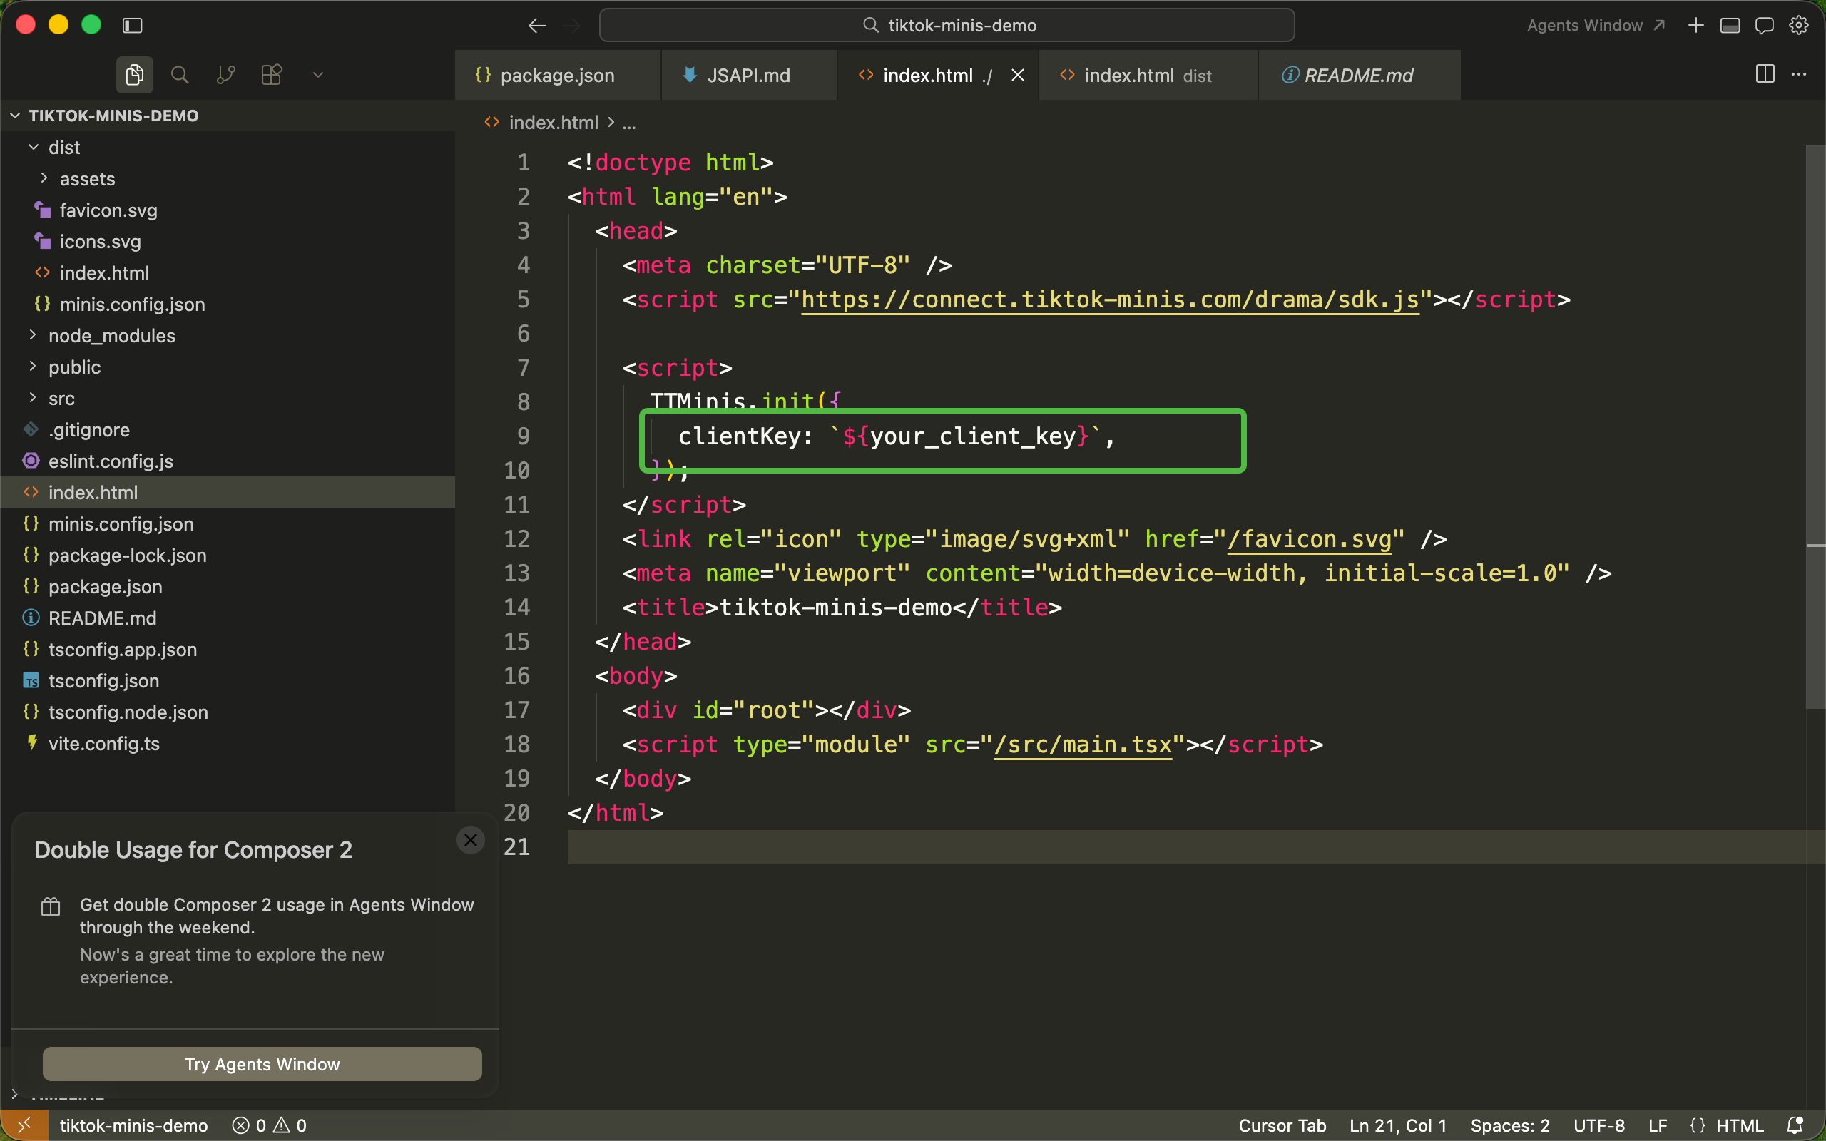
case 3：index.html 未完成 SDK 集成
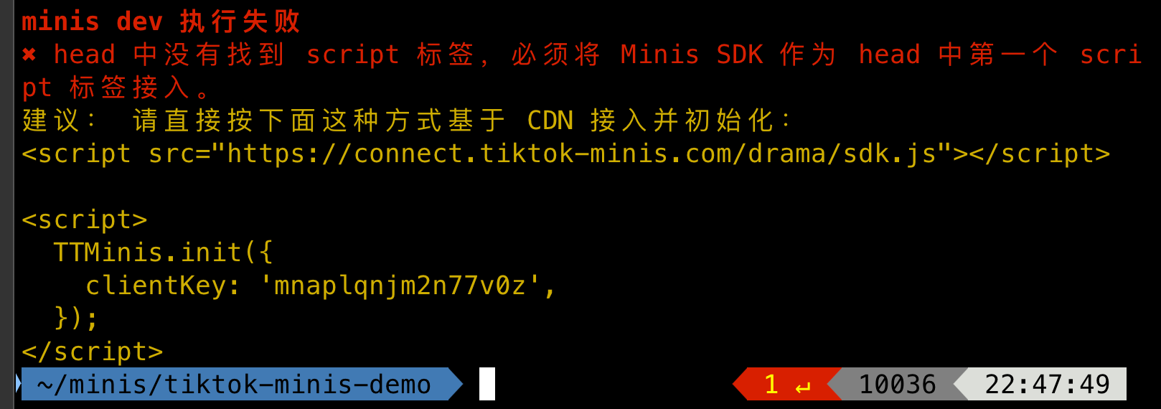
case 4：启动脚本问题
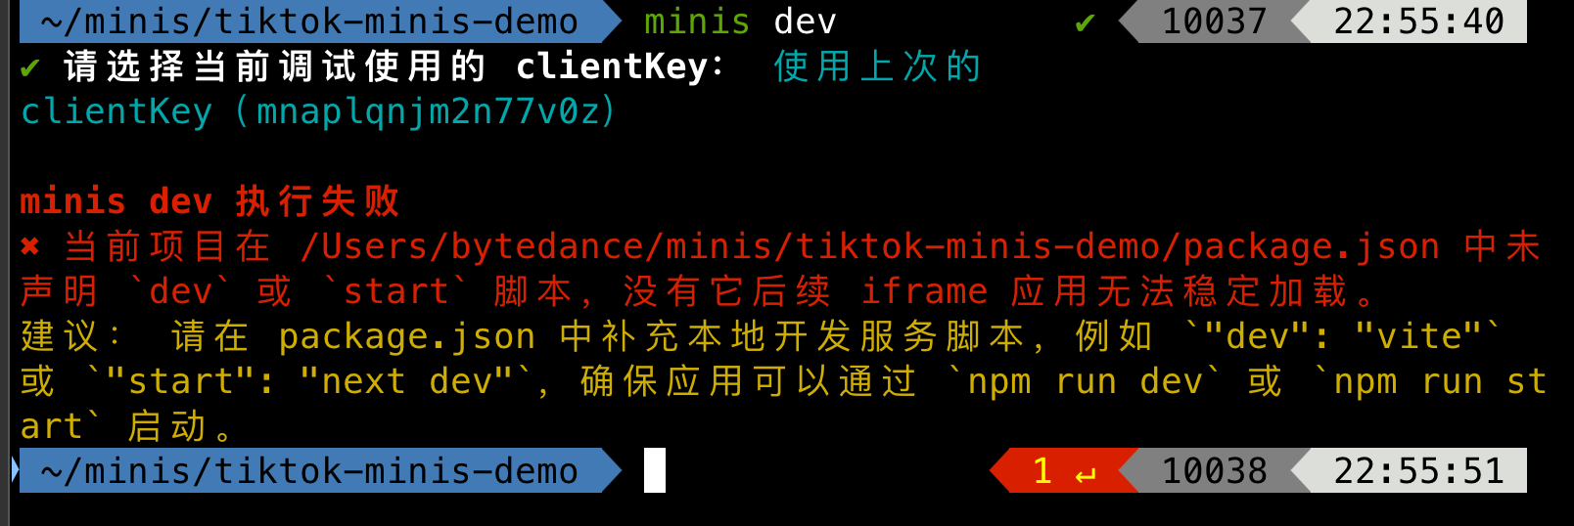

2.4 扫码连接
特别注意
- 整个调试过程需要保证 TikTok 始终处于打开状态，建议调高息屏时间；如果息屏，重启 TikTok 后扫码重新调试
- 请确认当前扫码登录的 TikTok 用户为目标调试应用的 Test User，如果不是，请先添加 Test User
- 如果扫码迟迟连接不上，可点击二维码下方网络诊断，基于客户端加载界面的配置进行手动连接
- 扫码连接成功后，手机端的页面只展示minis api相关的ui, 实际页面还是在电脑网页上，在电脑网页上点击触发相关minis api（支付，订阅等），手机会显示对应弹窗
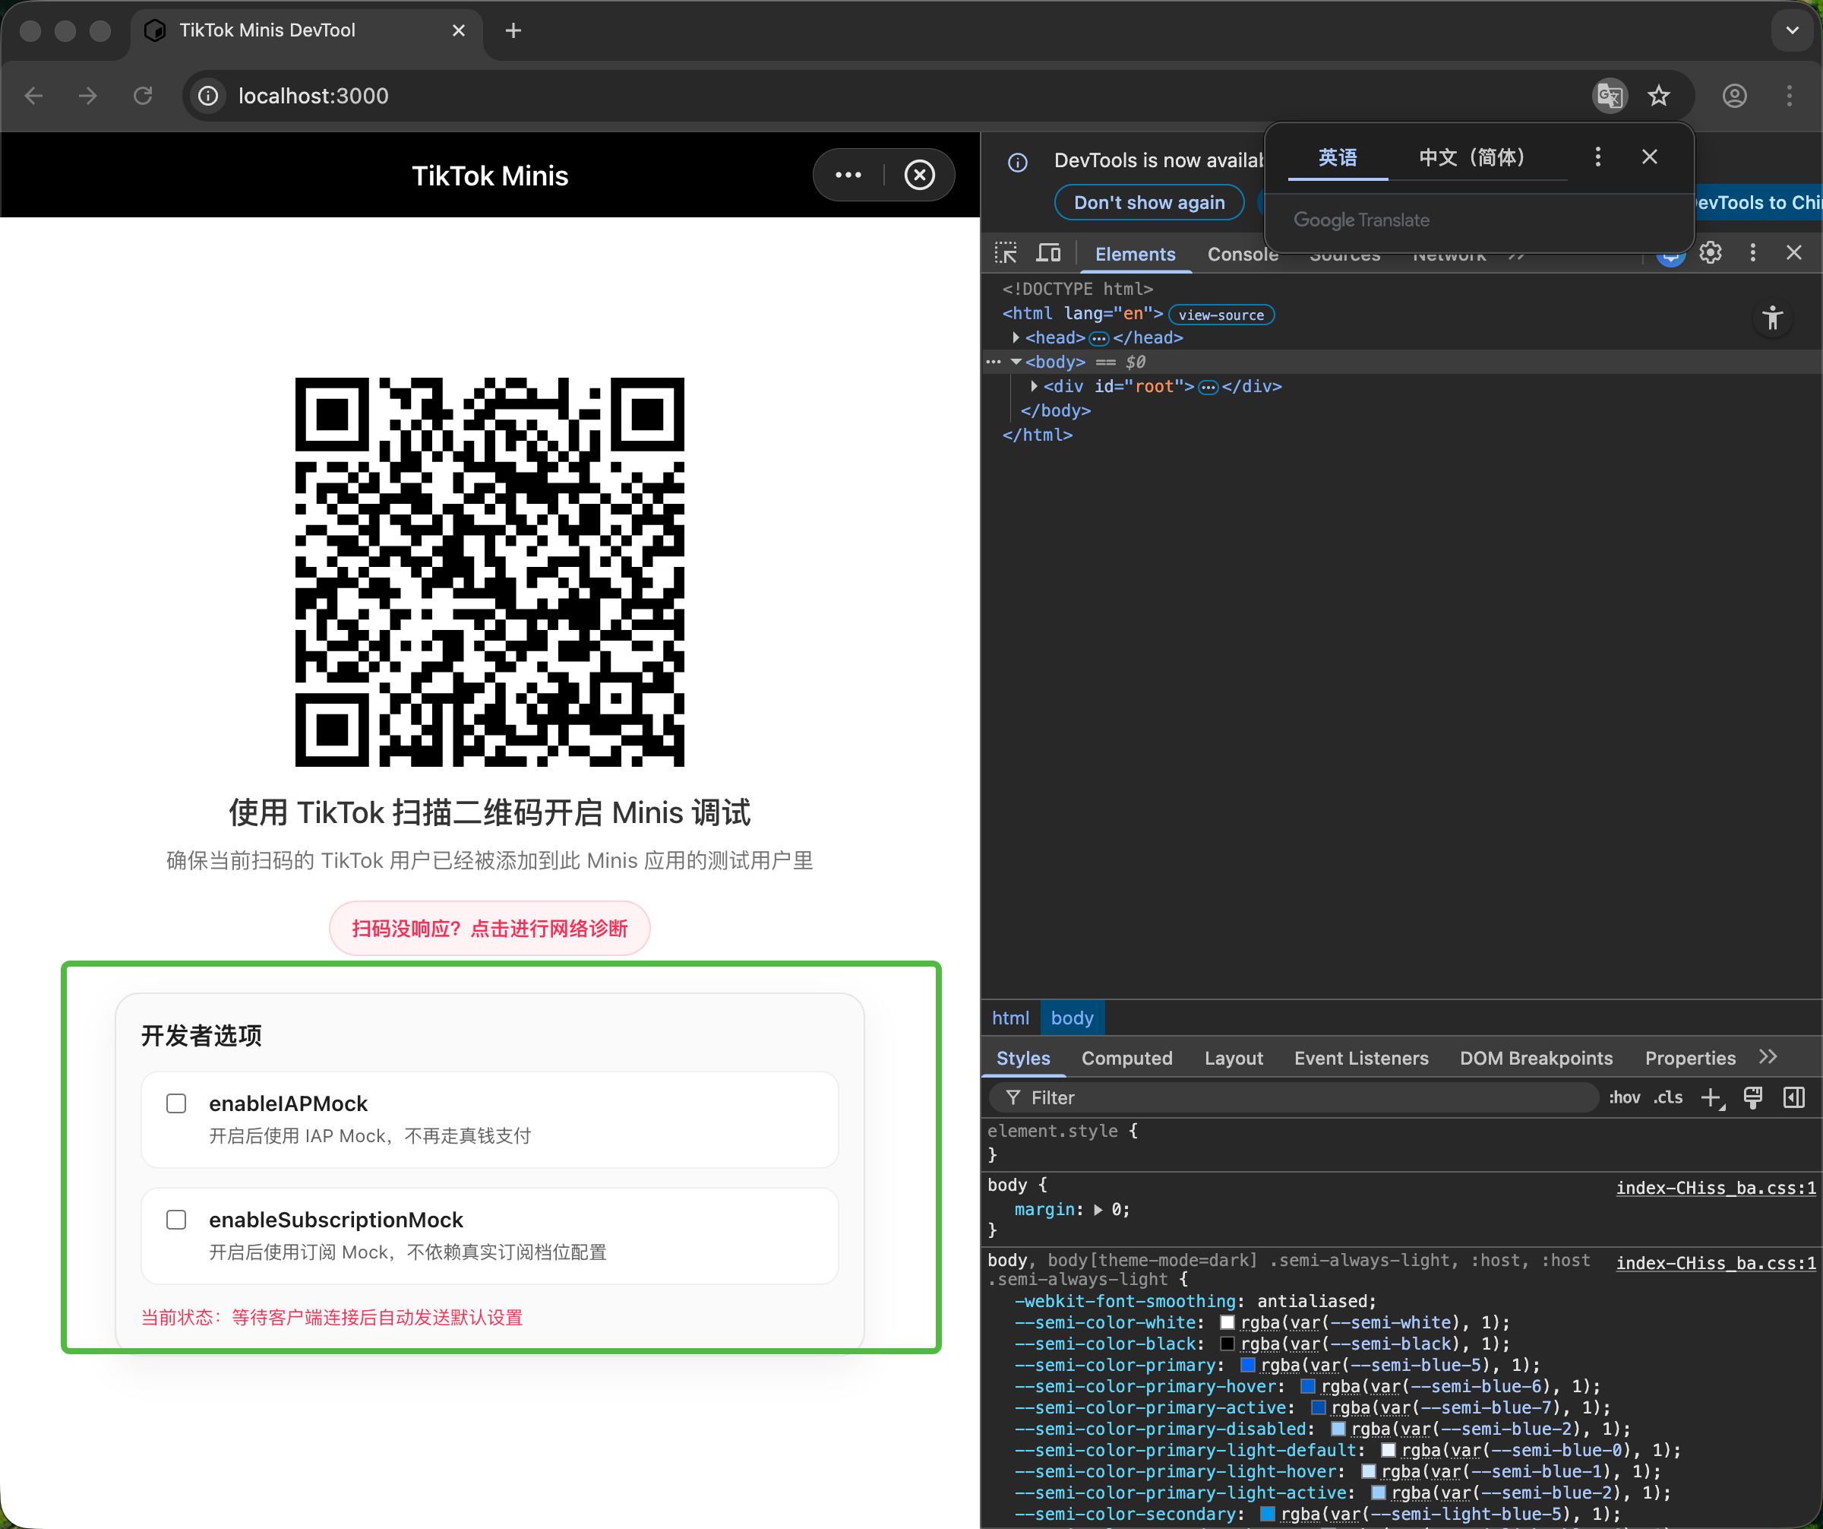

手动连接
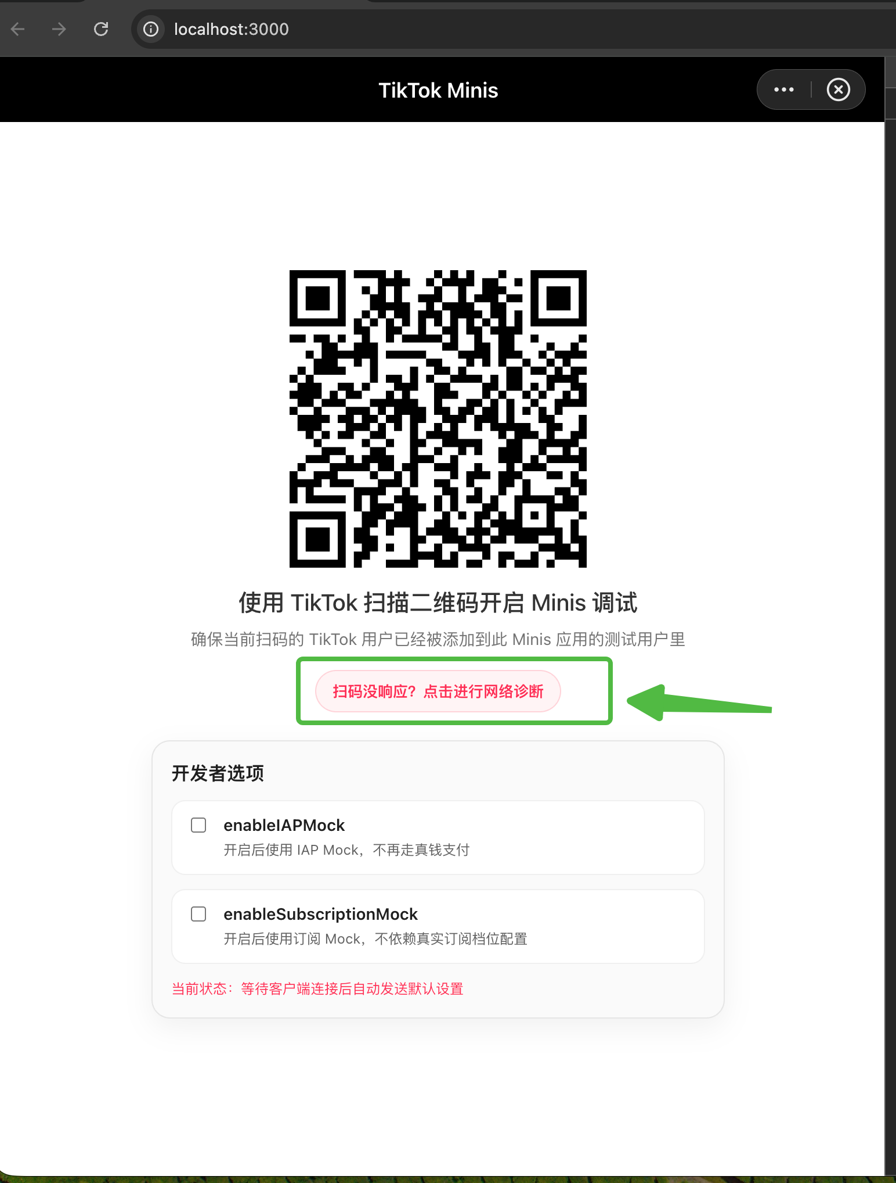 | 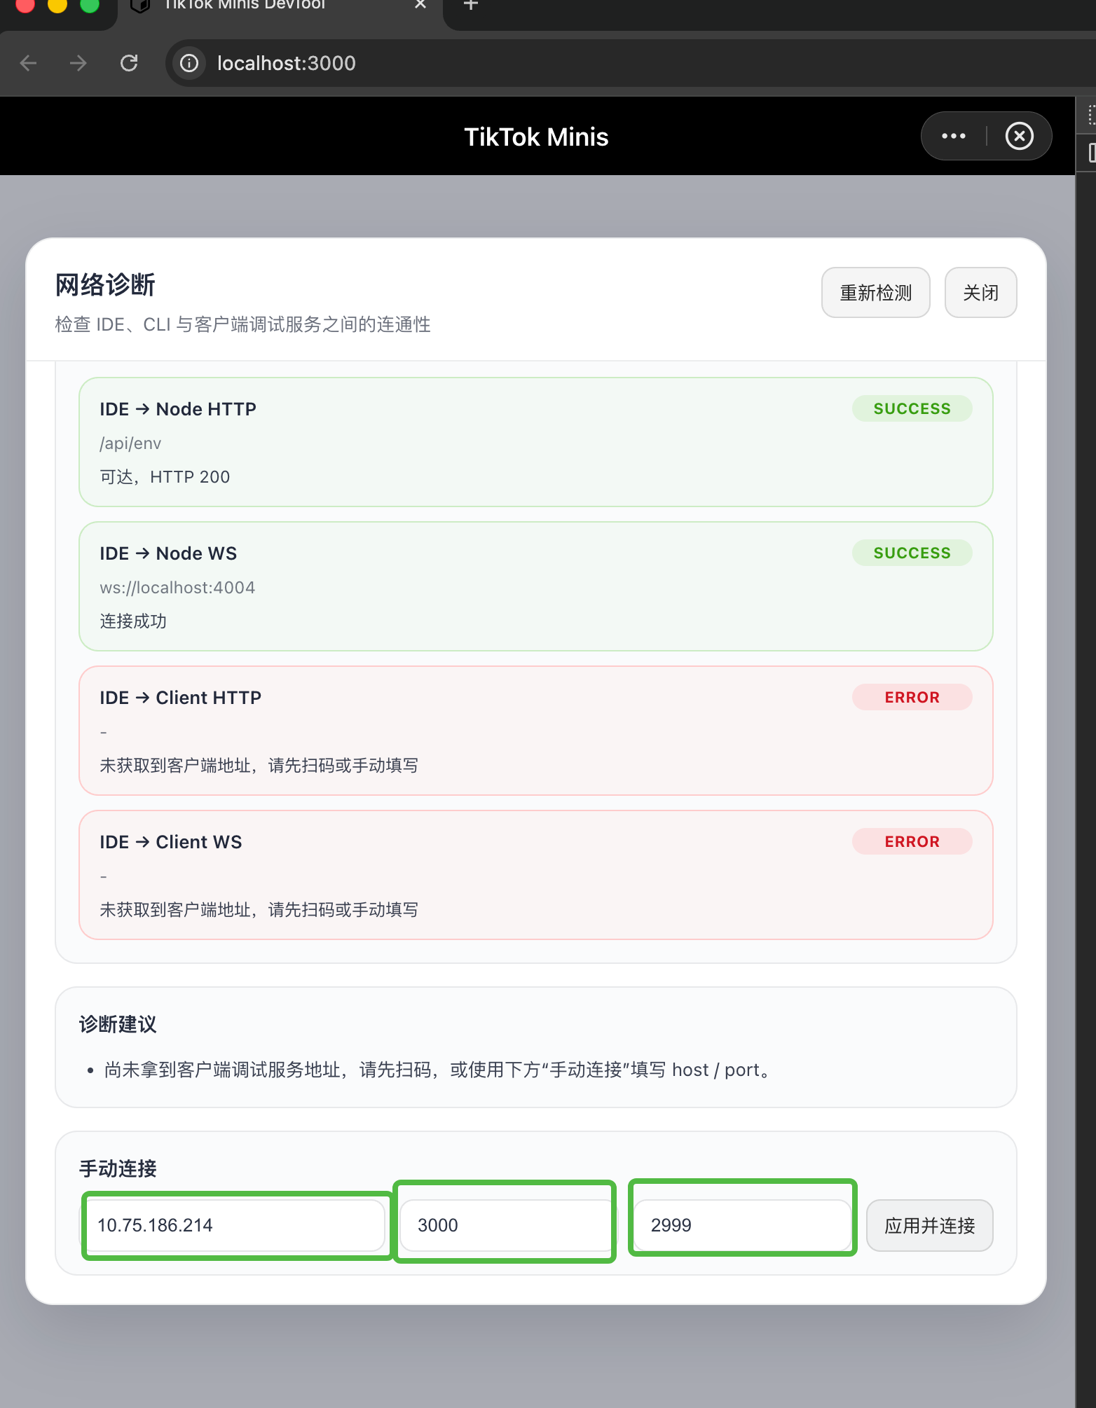

常见问题

3. 如何打包
- Minis 应用本质上是运行在 WebView 中的 Web 应用。
- 在上传到平台之前，开发者通常会先使用项目自身原有的构建流程，将源码产出为 dist、build 等静态资源目录。
- 为了尽量不干预开发者现有的工程结构和构建体系，Minis 采用“后构建”方案：开发者先完成项目原始构建，再通过 minisbuild 对构建产物进行补充处理。
- minis build 会结合 minis.config.json 中配置的 build.outputDir，对产物执行扩充、代码预检和压缩优化，确保最终产物满足平台上传要求。

3.1 推荐方式
推荐的接入方式是：将 minis build 直接串接到项目原有的 build 命令之后。这样开发者仍然只需要执行一次 npm run build。
package.json 示例
假设项目原本使用 Vite，构建脚本如下：
JSON
{
"scripts": {
"build": "vite build"
}
}
接入 Minis 后，推荐改成：
JSON
{
"scripts": {
"build": "vite build && minis build"
}
}
如果项目使用其他构建工具，也是同样的接入方式。例如：
JSON
{
"scripts": {
"build": "webpack --mode production && minis build"
}
}
minis.config.json 示例
JSON
{
"dev": {
"port": 3000,
"host": "localhost"
},
"build": {
"outputDir": "dist",
"htmlEntry": "public/index.html"
}
}

3.2 字段说明
- dev.port：项目本地开发时的服务端口。
- dev.host：项目本地开发时的服务地址，可选，不填时可默认按本地地址处理。
- build.outputDir：项目构建产物目录，例如 dist 或 build。
- build.htmlEntry：项目源码中的 HTML 入口文件相对路径。

4. 如何mock调试支付、订阅功能
前置条件：
- 更新TT客户端版本，使用我们文档中提供的TT客户端版本，M-e6597f版本不支持mock订阅，一定要升级
- 更新tiktok-minis-cli至0.0.7最新版本

4.1 通过minis调试工具
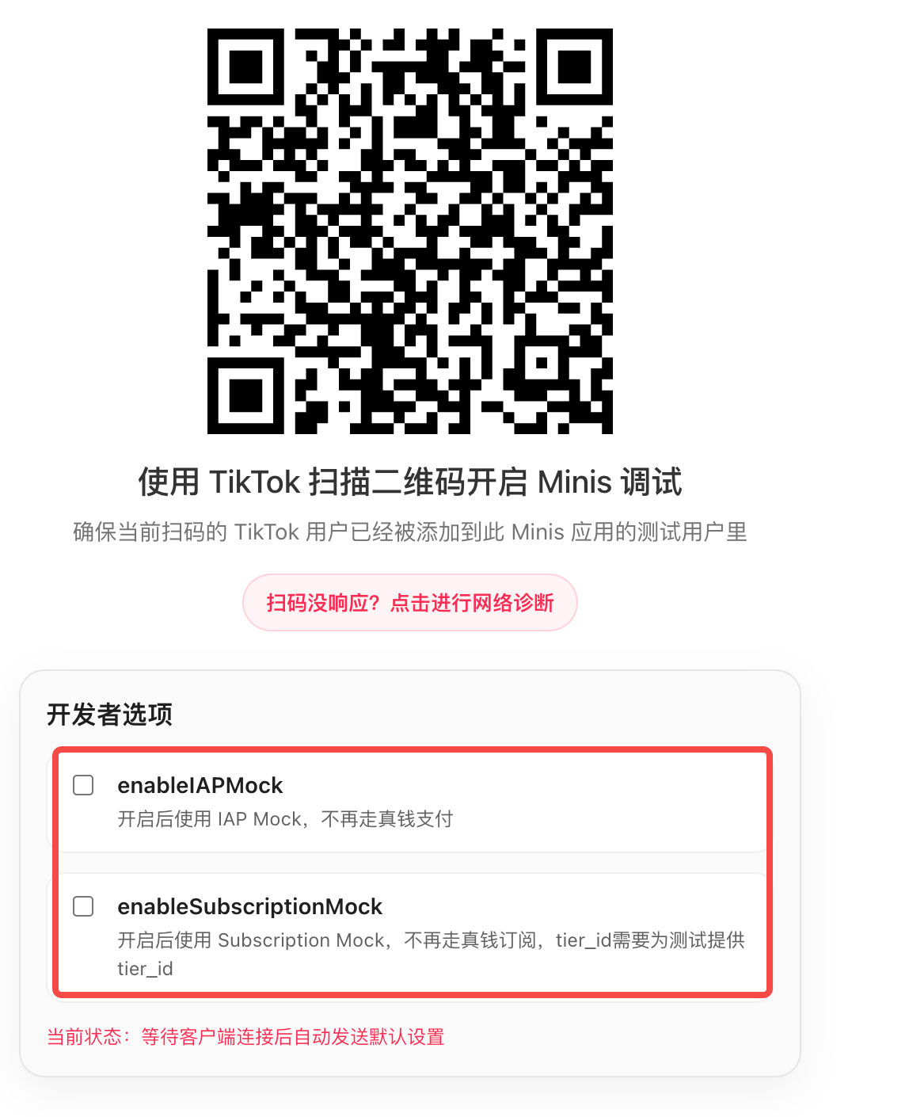 | [SVID_20260518_124606_1.mp4]
- 本地通过minis dev启动调试工具，勾选enableIAPMock或者enableSubscriptionMock
- 浏览器上点击订阅按钮，然后在TT客户端上完成订阅流程
- Mock使用的Tier id: [External] Minis - Integrate with Subscription

4.2 通过TT客户端扫码调试
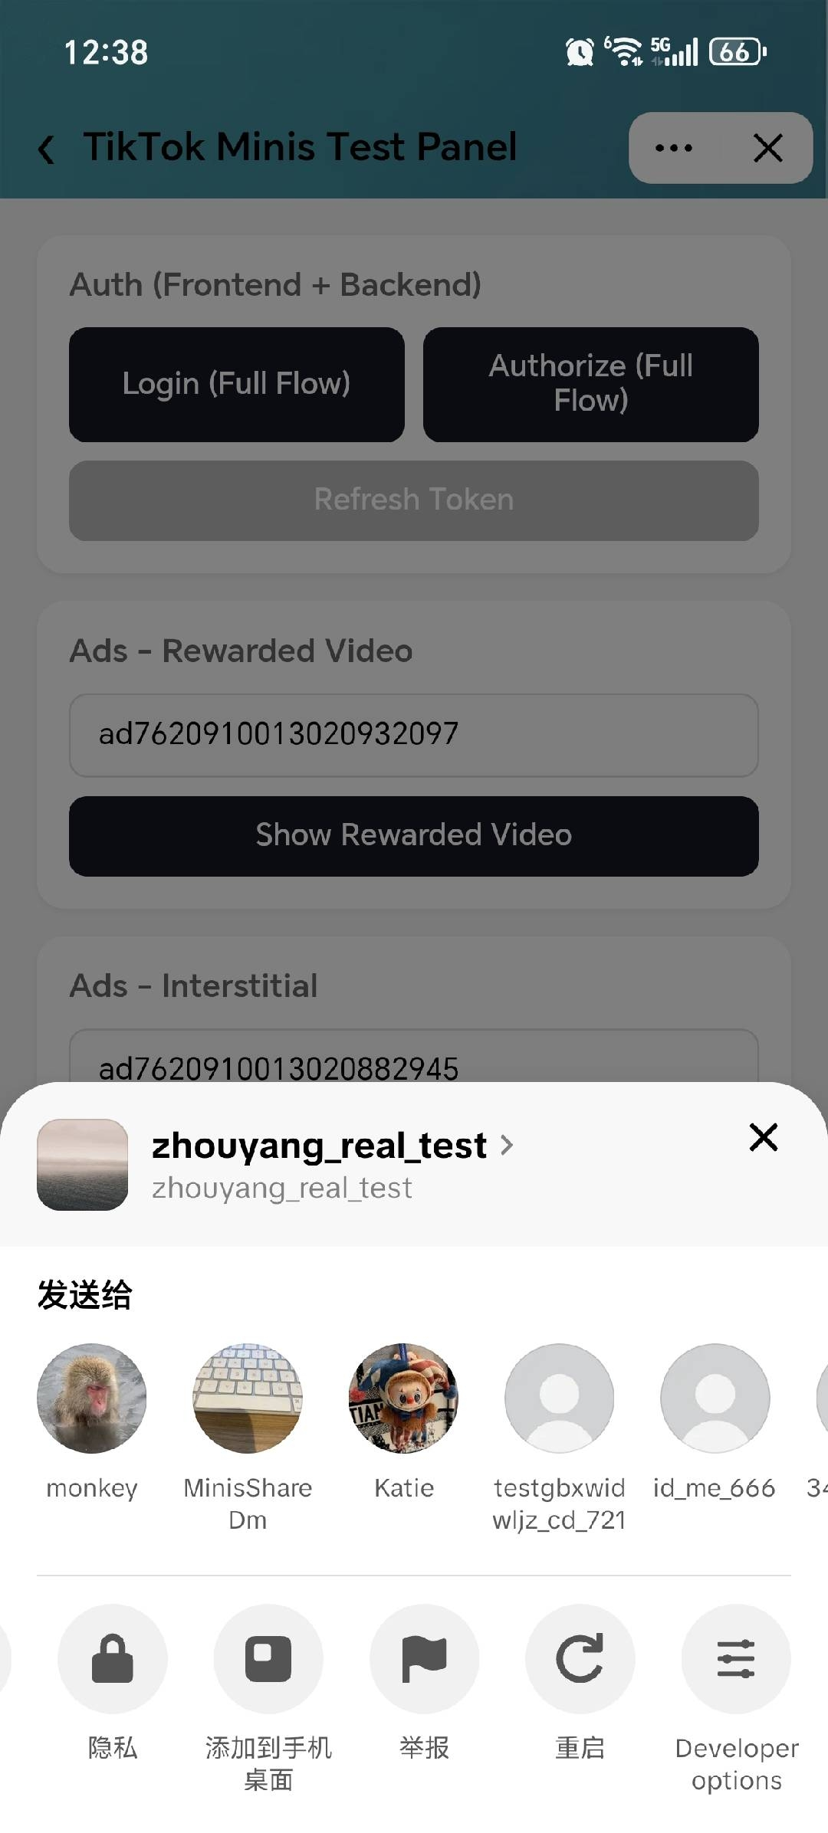 | 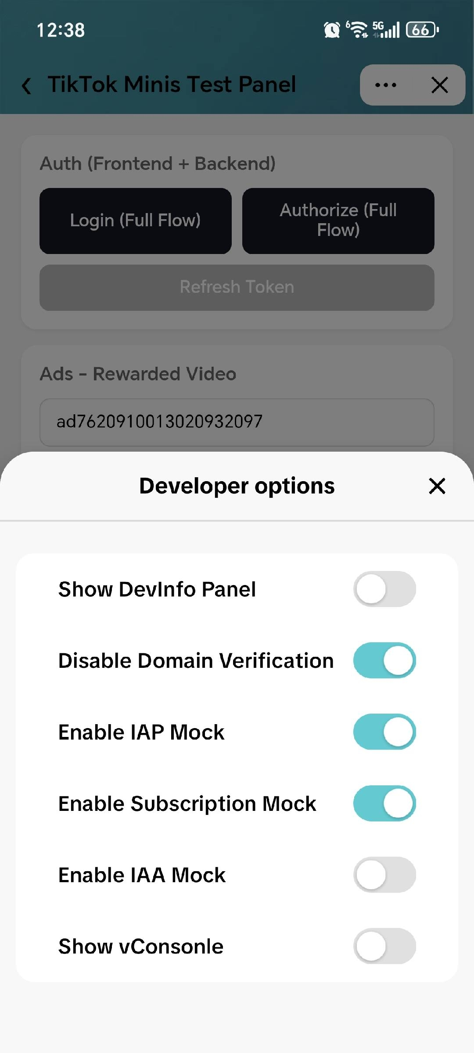

4.3 取消订阅
- 没有取消订阅的open api
- Mock模式到期自动取消订阅（订阅成功后5分钟过期）
- 手动取消订阅（在mock模式下，也要等5分钟过期）
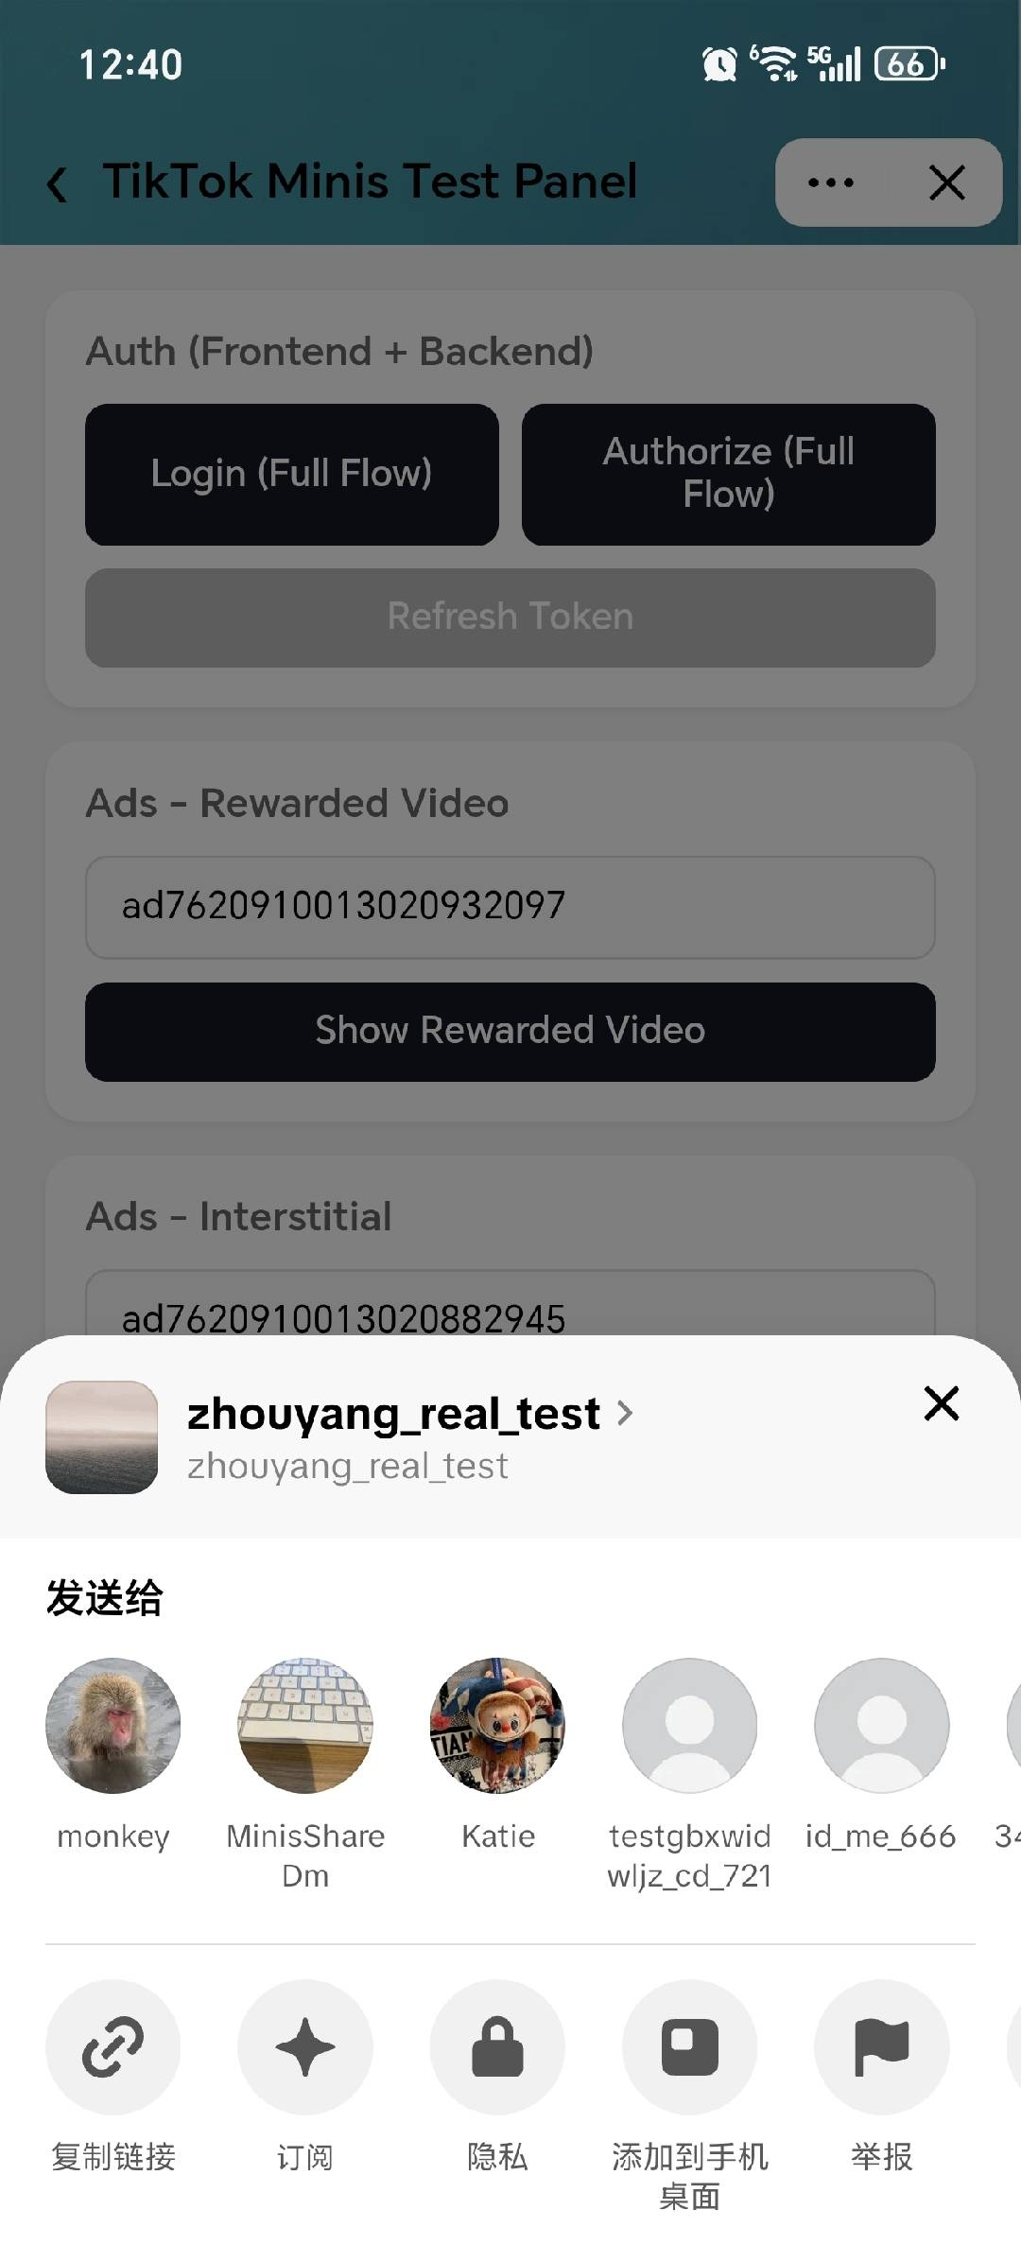 | 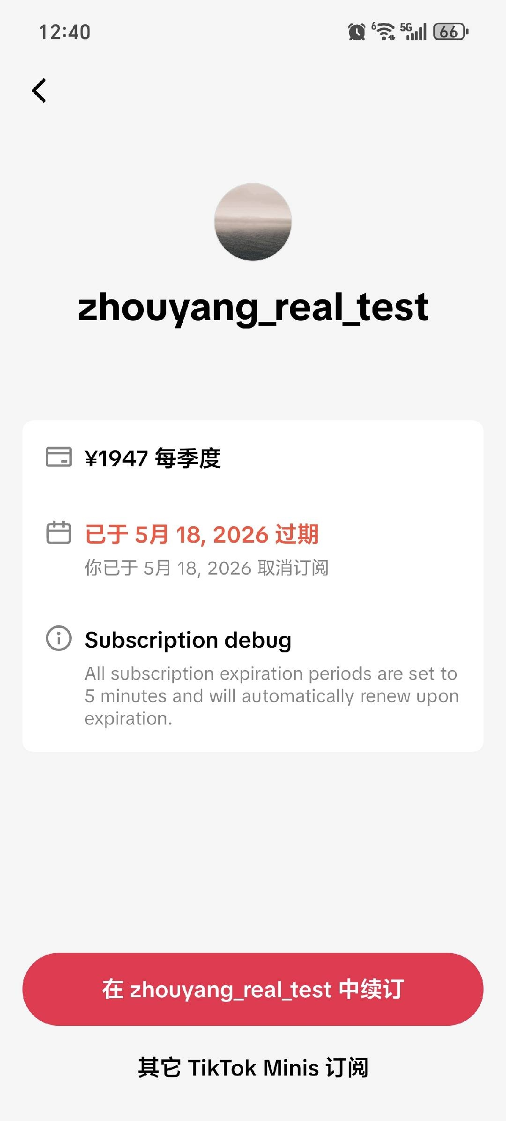

四、平台预览

1. 集成日志（按需）
XML
// index.html
<head>
<script src="https://connect.tiktok-minis.com/drama/sdk.js"></script>
<script>
TTMinis.init({
clientKey: `${your_client_key}`,
});
</script>
<script src="https://connect.tiktok-minis.com/libs/vConsole.js"></script>
<script>
// VConsole 默认会挂载到 `window.VConsole` 上
var vConsole = new window.VConsole();
</script>
</head>

2. 代码上传
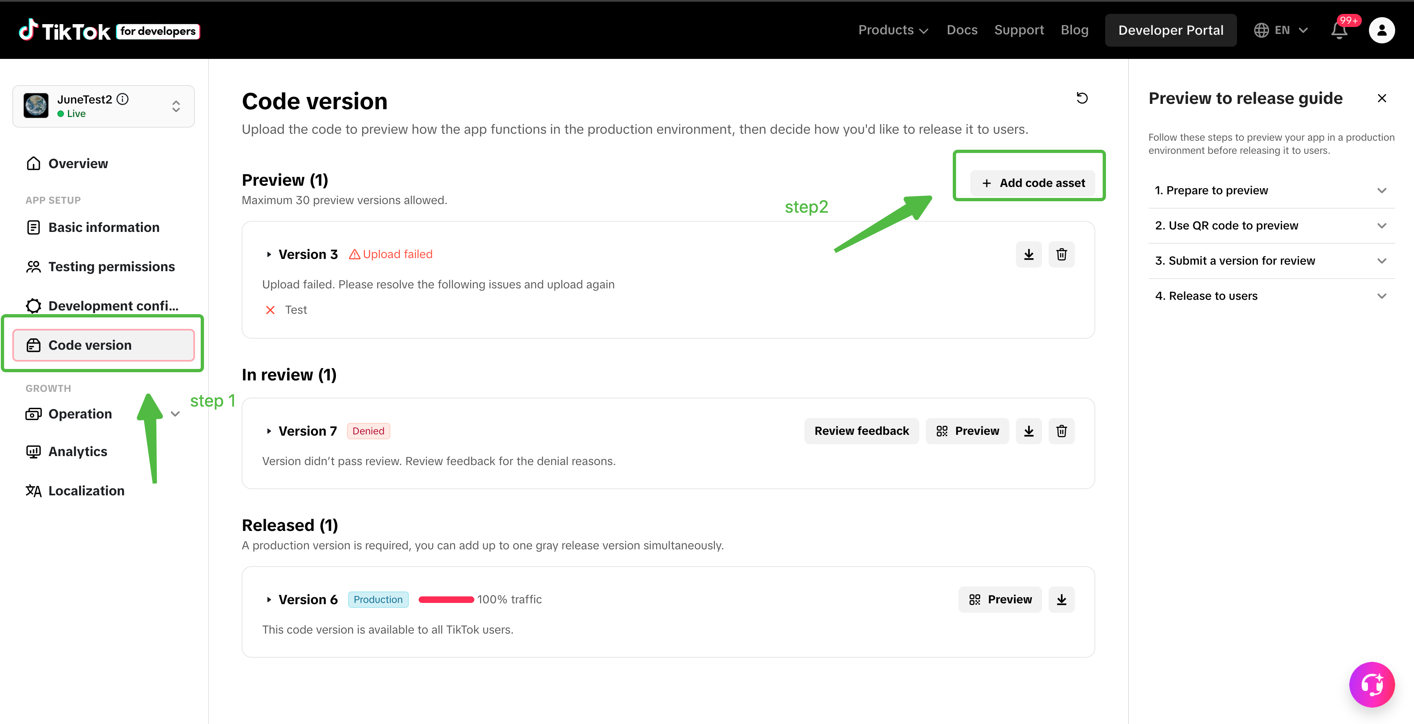

3. 扫码预览
省略

五、常见问题

1. 调试时，手机没有应用页面
手机只展示minis api相关操作的ui； 实际开发还是网页端页面，网页端页面使用相关minis api（支付，订阅等）,手机端会弹出相关ui

2. 小程序里面如何获取 当前系统 或 TT 设置的语言
开发者可以使用navigator.language拿到系统语言，TT设置的语言属于用户敏感信息不允许获取

3. 小程序使用哪些域名，需要对Minis加白的域名有哪些？
平台只使用这4个域名
Shell
tiktok-minis.us
tiktok-minis.com
tiktok-minis.eu
tiktokminis.us

4. TT账号无法登录
- 检查你的网络环境等。
- 无法登录可能因为手机或者TT账号命中了TT的风控，没有人能帮你解除，只能换手机换账号

5. 支付无法完成，先检查TT账号、Google play账号
- 检查TT账号地区、Google play账号地区，网络是否是同地区

6. 查看账号注册地
- 设置与隐私 -> 账号 -> 账号信息 -> 账号地区

7. 播放器黑屏（当前管控已经下线）
- 可能命中媒资的播放器管控，找运营同学加白

8. TTMinis.share 无法吊起分享面板
- TTminis.share不是分享功能， 具体使用参考Minis Anchor Integration Guide

9. Can't open TikTok Minis
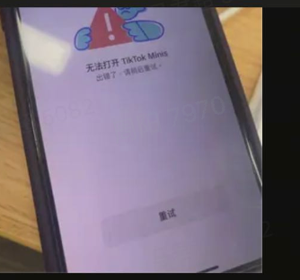
请先自查：
- 小程序下线状态
- 无权限，常见就是未加 target user / 测试用户权限问题
- 地区不符：保证TT账号地区和小程序上线地区一致
- 年龄不符：需要18+
- 需要 TikTok 版本升级

10. Google play账号问题
Please check your Google play account，network and try again。
Google play账号地区问题，需要保证TT账号地区和Google play账号地区一致。
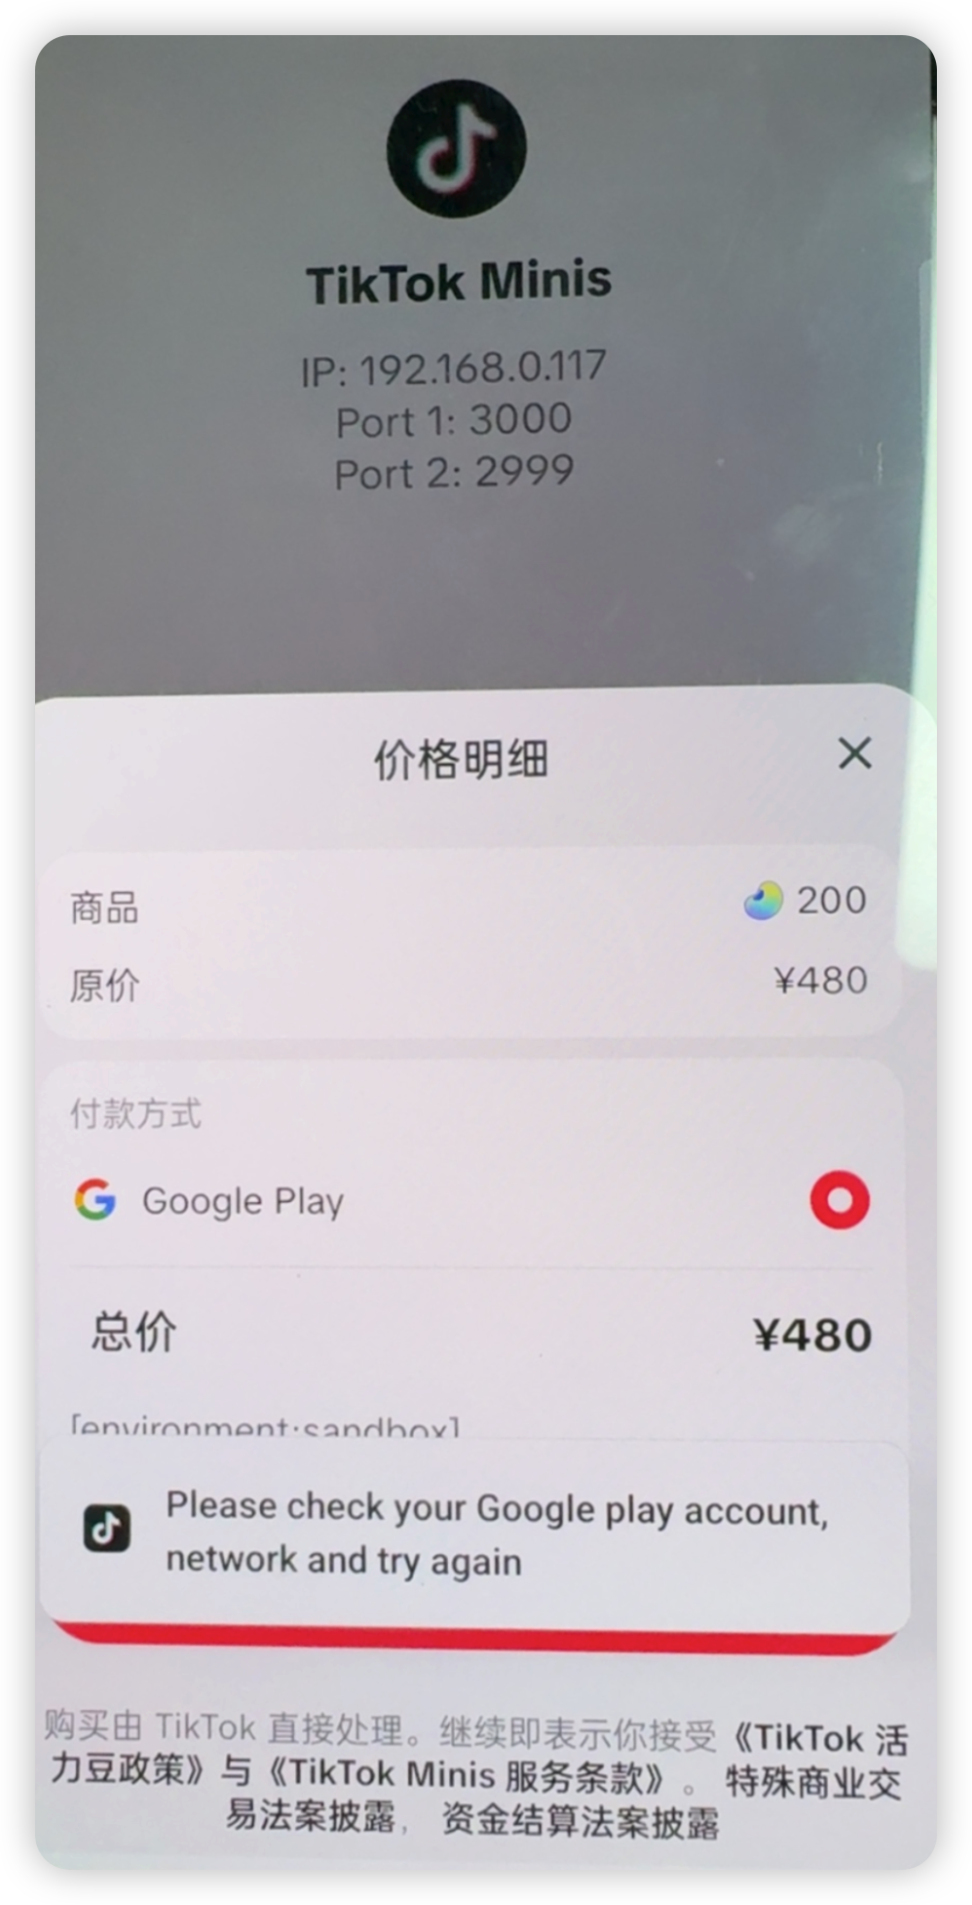

TikTok Minis Development Debugging Guide

Update record
- 4.20
- Debugging tools updated to: TikTok -minis-cli, support, paid debugging
- Internal testing Android Client
- 5.15
- Debugging tools updated to support subscribed debugging
- Internal test android M package and T package

I. Before we begin

1. Understand what Minis is
- TikTok Minis is not a traditional Mini Programs page runtime, it is closer to a web application solution running in TikTok Client WebView .
- The page itself is still a standard web project: index.html , front-end framework code, bundle directory.
- Client capability is exposed through window. TTMinis , not the page itself.
- Local debugging relies on three layers of collaboration: local business page + playground debugging page + mobile TikTok Client .
- The build delivery is not directly uploading the source code, but is built by the developer first, and then executed minis build for checksum packaging.
- If you have done WeChat/Douyin Mini Programs, don't directly use the traditional Mini Programs mindset; a more appropriate way to understand it is: Web App + Client JSAPI + CLI toolchain .
TikTok Minis 技术形态说明

2. Install developer tools
JSON
npm install tiktok-minis-cli@0.0.7 -g --registry=https://registry.npmjs.org/
minis -v
// 0.0.7

3. Install the internal test client.
Currently only supports Android; iOS need to upload to the platform and scan the code to view the effect
M Package (Region: US etc.) | T-bag (Region: JP etc.)
[M-7718a1-googleplay-release.apk] | [T-7718a1-googleplay-release.apk]

II. Platform preparation

1. Add test permissions

2. Configure basic information
Make sure the relevant content is not empty, otherwise the login authorization will report an error. If the relevant link is not ready, you can fill in the temporary link site first.

3. Configure request domain name

4. Ad Ability Configuration

Capacity opening
See: 短剧接入One Page // Drama minis Onboarding One Page

Create ads

5. Payment capacity allocation

Capacity opening
See: 短剧接入One Page // Drama minis Onboarding One Page
Click the Monetizaition button on the developer portal, click Enable to activate IAP, and the contract template will automatically pop up. After reading it, click submit to complete the contract signing.

Configuration callback

III. Development and debugging
Minis runtime is webview, and functional development that is not coupled with the framework can be directly developed and debugged based on the browser.
It involves login, authorization, advertising, payment, subscription, and other dependencies on the Client environment for development

1. Capability access
TikTok Minis JS API 说明文档
Access Minis JSSDK in the index.html head tag.

XML
// index.html
<head>
<script src="https://connect.tiktok-minis.com/drama/sdk.js"></script>
<script>
TTMinis.init({
clientKey: `${your_client_key}`,
});
</script>
</head>

Silent login

Access process
- The Sequence Diagram describes the complete access chain of Minis login, involving developer front-end, developer back-end, and TikTok server.
- The core goal of the whole process is: the front-end obtains the one-time authorization code AuthorizationCode through TTMinis.login (), and the back-end uses the authorization code to exchange AccessToken, RefreshToken and OpenID with the TikTok server, so as to complete user identity recognition and subsequent authorization capability access.

Access guide
TikTok Minis 静默登录（login）能力接入说明

Reference Documentation
JSAPI: TTMinis.login () TikTok Minis JS API 说明文档
Process Reference Mini Game: TikTok 小游戏静默登录（login）接入指南

Display authorization

Access process

Detailed steps
TikTok Minis 显示授权（authorize）接入指南

Reference Documentation
JSAPI: TTMinis.authorize () TikTok Minis JS API 说明文档
Process Reference Mini Game: TikTok 小游戏用户授权（authorize）接入指南

Incentive ads

Process Overview

Access guide
TikTok Minis 激励视频广告接入指南
【停止更新】Drama IAA 试点接入文档（对外版） // Drama IAA Integration Doc
JSAPI: Refer to the reward for advertising Video TikTok Minis JS API 说明文档
Process Reference Mini Game: TikTok 小游戏 广告（IAA）接入指南 // TikTok Minis Ad (IAA) Integration Guide

Interstitial ads

Process Overview

Access guide
TikTok Minis 插屏广告接入指南
【停止更新】Drama IAA 试点接入文档（对外版） // Drama IAA Integration Doc
JSAPI: createInterstitialAd TikTok Minis JS API 说明文档
Process Reference Mini Game: TikTok 小游戏 广告（IAA）接入指南 // TikTok Minis Ad (IAA) Integration Guide

In-app payment

Process Overview

Access guide
TikTok Minis 端内支付能力接入指南
JSAPI: TTMinis.pay TikTok Minis JS API 说明文档
Process Reference Mini Game: TikTok 小游戏端内支付（IAP）接入指南

In-app subscription

Process Overview
- Create a subscription
- Change subscription
- Activate subscription

Access guide
TikTok Minis 订阅功能接入指南
[External] Minis - Integrate with Subscription

Other capabilities
Set up an immersive navigation bar: [Minis]如何设置沉浸导航栏//How to Setup an Immersive Navigation Bar

Front-end interface
TikTok Minis JS API 说明文档

Backend interface
https://developers.tiktok.com/doc/minis-server-apis-overview?enter_method=left_navigation

2. How to debug

2.1 Environmental preparation

Network Confirmation (WI-FI)
- Ensure that the computer and mobile phone are connected to a WIFI LAN
- Ensure that both computers and mobile phones can access the extranet.

Start command (package.json)
Check the current project startup script
JSON
// package.json
// 调试工具会在启动环节调调用 dev 或者 start 来自动启动 Minis 应用
{
"scripts": {
"dev": "" // "start"
}
}

Script Integration (JSSDK)
Confirm that Minis JSSDK has completed initialization
Ensure that the clientKey used by minis dev is consistent with the one passed in TTMinis.init during debugging
JSON
# index.html
<!doctype html>
<html lang="en">
<head>
<meta charset="UTF-8" />
<script src="https://connect.tiktok-minis.com/drama/sdk.js"></script>
<script>
TTMinis.init({
clientKey: `${your_client_key}`,
});
</script>
<link rel="icon" type="image/svg+xml" href="/favicon.svg" />
<meta name="viewport" content="width=device-width, initial-scale=1.0" />
<title>tiktok-minis-demo</title>
</head>
<body>
<div id="root"></div>
<script type="module" src="/src/main.tsx"></script>
</body>
</html>

Permission confirmation (Test user)
Before debugging, you need to confirm whether the user you TikTok logged in is in the Test User of the current debugging clientKey. If not, you need to add it first and then debug it later.

2.2 Create configuration

Recommended method
- Enter the project
JSON
cd path-to-your-minis-project
- Generate configuration
- Method 1: Use a script to generate the configuration file minis.config.json

JSON
minis init

Backup mode
Method 2: Copy the following configuration to the root directory and modify the actual configuration.
- Dev.port: The port when the Minis application project starts locally
- Build.outputDir: the file directory after the minis application is built
- Build.htmlEntry: minis application source code index.html relative path in the project
JSON
{
"dev": {
"port": "9573",
"host": "localhost",
},
"build": {
"outputDir": "dist",
"htmlEntry": "index.html"
}
}
- Configuration example
More configuration reference:

JSON
{
"dev": {
// Minis 应用项目本地启动时候的端口
"port": "3000",
// Minis 应用项目本地启动时候的 host，可以不填
"host": "localhost",
},
"build": {
// minis 应用构建后的文件目录
"outputDir": "dist",
// minis 应用源代码 index.html 在项目中的相对路径
"htmlEntry": "public/index.html"
}
}

2.3 Start debugging

Process description
- Open the project root directory at the end point
JSON
cd path/to/your/project/
- End point start debug command
JSON
minis dev

FAQs
Case 1: Incomplete Initialization
Case 2: The client key used by minis dev is inconsistent with the client key used by TTMinis.init in index.html
Case 3: index.html did not complete SDK integration
Case 4: Startup script issue

2.4 Scan code to connect
Special attention
- The entire debugging process needs to ensure that the TikTok is always in the open state, it is recommended to adjust the screen off time; if the screen off, restart TikTok scan the code to re-debug
- Please confirm that the TikTok user currently scanning the code to log in is the Test User of the target debugging application. If not, please add the Test User first.
- If you can't connect after scanning the code for a long time, you can click Network Diagnostics under the QR code to manually connect based on the configuration of the Client loading interface

Manually connected

FAQs

3. How to pack
- Minis applications are essentially web applications running in WebView.
- Before uploading to the platform, developers usually use the project's own build process to generate source code into static resource directories such as dist and build.
- In order to minimize interference with the existing engineering structure and build system of developers, Minis adopts a "post-build" solution: developers first complete the original project build, and then supplement the bundle through minisbuild.
- Minis build will combine the build.outputDir configured in minis.config.json to perform expansion, code preinspection, and compression optimization on the product to ensure that the final product meets the platform upload requirements.

3.1 Recommended method
The recommended access method is to directly connect minis build to the original build command of the project. This way, developers only need to execute npm run build once.
Package.json example
Assuming the project originally used Vite, the build script is as follows:
JSON
{
"scripts": {
"build": "vite build"
}
}
After accessing Minis, it is recommended to change it to:
JSON
{
"scripts": {
"build": "vite build && minis build"
}
}
If the project uses other build tools, the same access method will be used. For example:
JSON
{
"scripts": {
"build": "webpack --mode production && minis build"
}
}
Minis.config.json example
JSON
{
"dev": {
"port": 3000,
"host": "localhost"
},
"build": {
"outputDir": "dist",
"htmlEntry": "public/index.html"
}
}

3.2 Field description
- Dev.port: The server level port for local development of the project.
- dev.host: The service address of the local development of the project, optional, can be handled by default according to the local address when not filled.
- Build.outputDir: Project bundle directory, such as dist or build.
- Build.htmlEntry: The relative path of the HTML entry file in the project source code.

4. How to mock debug payment, subscription features
Precondition:
- Update the TT Client version, use the TT Client version provided in our documentation, the M-e6597f version does not support mock subscription, be sure to upgrade
- Update TikTok -minis-cli to 0.0.7 latest version

4.1 Debugging tool via minis
[SVID_20260518_124606_1.mp4]

- Start the debugging tool locally via minis dev, check enableIAPMock or enableSubscriptionMock
- Click the Subscribe button on the browser and complete the subscription process on the TT Client
- Mock使用的Tier id: [External] Minis - Integrate with Subscription

4.2 Scan code for debugging through TT Client

4.3 Unsubscribe
- No open api to unsubscribe
- Mock mode expires and automatically cancels subscription (expires 5 minutes after successful subscription).
- Manually unsubscribe (in mock mode, wait for 5 minutes to expire)

IV. Platform preview

1. Integration logs (on demand)
XML
// index.html
<head>
<script src="https://connect.tiktok-minis.com/drama/sdk.js"></script>
<script>
TTMinis.init({
clientKey: `${your_client_key}`,
});
</script>
<script src="https://connect.tiktok-minis.com/libs/vConsole.js"></script>
<script>
// VConsole 默认会挂载到 `window.VConsole` 上
var vConsole = new window.VConsole();
</script>
</head>

2. Code upload

3. Scan code to preview
Omit

V. FAQs

1. When debugging, click login to pop up the TT login page
Developers should not start their own projects for debugging, first try minis build packaging, and then try minis dev to start debugging

2. How to get the language set by the current system or TT in Mini Programs
Developers can use navigator.language to obtain the system language. The language set by TT belongs to user sensitive information and is not allowed to be obtained

3. Which domains are used for Mini Programs and which domains need to be whitewashed for Minis?
The platform only uses these 4 domain names
Shell
tiktok-minis.us
tiktok-minis.com
tiktok-minis.eu
tiktokminis.us

4. TT account cannot log in
- Check your network environment, etc.
- Unable to log in may be because your phone or TT account has hit TT's risk control, and no one can help you lift it. You can only change your phone and account

5. Payment cannot be completed, check TT account and Google play account first
- TT account region and Google play account region are the same region, for example, they are both JP or US, do not use TT account in JP region and Google play account in US region, otherwise the payment will not be successful

6. Player black screen
- May hit the media capital player control, find the operation colleagues to add white

